Evaluation du Programme wallon de développement rural 2014-2020

Contribution au RAMO 2018

Volume II - Annexes

***Juin 2019***

**Evaluation réalisée par ADE en collaboration avec ULg-GxABT et Epices**

La présente étude a été réalisée par le groupement « ADE – ULg-GxABT – Epices » à la demande de la Région Wallonne, Direction générale de l’Agriculture.

Elle n’engage que ses auteurs et ne reflète pas nécessairement leur opinion.

# Table des matières

Table des matières 5

Liste d’acronymes, codes et abréviations 7

Annexe 1. Questions méthodologiques 1

Annexe 2. Analyse des modalités d’action du PDR sur l’environnement 9

Annexe 3. Analyse des effets du PDR sur les divers aspects de la biodiversité et les paysages 11

Annexe 4. Analyse des contributions du PDR aux composantes de la stratégie biodiversité 19

Annexe 5. Analyse du cycle de l’azote 21

Annexe 6. Analyse de l’impact transmis par le cheptel bovin. 27

Annexe 7. Les évolutions de l’efficience 35

Annexe 8. Commentaires propres à la mesure 10 : MAEC 37

Annexe 9. Résultats d’enquête auprès d’agriculteurs sur la mesure 10 : MAEC 39

Références 51

Annexe 10. Bilan des réalisations, mesure 4.1 investissements dans les exploitations agricoles 55

Annexe 11. QEC 4 57

Annexe 12. QEC 21 62

# Liste d’acronymes, codes et abréviations

|  |  |
| --- | --- |
| **Sigle** | **Signification** |
| ARSIA | Association Régionale de Santé et d'Identification Animales |
| BNIP | Belgian National Integrated Project (projet LIFE intégré) |
| CIPAN | Culture intercalaire piège à nitrates |
| COV | Composé organique volatile |
| FBI | Farmland Bird Index |
| HVN | Haute valeur naturelle |
| ICHN | Indemnités compensatoires de handicaps naturels |
| LEADER | Liaison entre Actions de Développement de l’Économie Rurale |
| M | Mesure |
| M1 | Transferts de connaissance et actions d’information |
| M1.1 | Aide à la formation professionnelle et à l’acquisition de compétences (pour mémoire car soustrait au financement FEADER) |
| M1.2 | Aides aux activités de démonstration et aux actions d’information |
| M10 | Agroenvironnement – climat (MAEC) |
| M11 | Agriculture biologique |
| M11.1 | Paiement pour la conversion aux pratiques et méthodes de l’agriculture biologique |
| M11.2 | Paiement au maintien des pratiques et méthodes de l’agriculture biologique |
| M12 | Paiements au titre de Natura 2000 et de la directive-cadre sur l’eau |
| M12.1 | Paiements d’indemnités en faveur des zones agricoles Natura 2000 |
| M12.2 | Paiements d’indemnités en faveur des zones forestières Natura 2000 |
| M13 | Paiements en faveur des zones soumises à des contraintes naturelles ou à d’autres contraintes spécifiques |
| M13.2 | Paiements en faveur des zones soumises à des contraintes naturelles importantes |
| M16 | Coopération |
| M16.3 | Coopération entre petits opérateurs pour l’organisation de processus de travail communs et le partage d’installations ou de ressources, ainsi que pour le développement et/ou la commercialisation de services touristiques liés au tourisme rural |
| M16.9 | Aide à la diversification des activités agricoles vers des activités ayant trait aux soins de santé, à l’intégration sociale, à l’agriculture soutenue par les consommateurs ainsi qu’à l’éducation dans les domaines de la santé et de l’alimentation |
| M19 | Soutien au développement local Leader |
| M19.1 | Soutien préparatoire |
| M19.2 | Aide à la mise en œuvre d’opérations dans le cadre de la stratégie de développement local mené par des acteurs locaux |
| M4 | Investissements physiques |
| M4.1 | Investissements dans les exploitations agricoles |
| M4.2 | Investissements dans la transformation et commercialisation de produits agricoles ou le développement de produits agricoles |
| M6 | Développement des exploitations agricoles et des entreprises |
| M6.1 | Aide au démarrage d’entreprises pour les jeunes agriculteurs |
| M6.4A | Investissements de diversification par les agriculteurs vers des activités extra-agricoles (hors biométhanisation) |
| M6.4B | Investissements d’entreprises non-agricoles ou investissements d’agriculteurs pour la biométhanisation avec vente |
| M7 | Services de base et rénovation des villages dans les zones rurales |
| M7.2 | Investissements dans la création, l’amélioration ou le développement d’infrastructure dans le domaine de la santé (« Investissements dans la création, le développement ou le développement de tout type d’infrastructure à petite échelle, notamment les investissements dans les énergies renouvelables et les économies d’énergie ») |
| M7.4 | Investissements dans la mise en place, l’amélioration ou le développement des services de base au niveau local pour la population rurale, y compris les activités culturelles et récréatives, et des infrastructures qui y sont liées |
| M7.5 | Aide aux investissements à l’usage du public dans les infrastructures récréatives, les informations touristiques et les infrastructures touristiques à petite échelle. |
| M7.6 | Aide aux études et investissements liés à l’entretien, à la restauration et à la réhabilitation du patrimoine culturel et naturel des villages, des paysages ruraux et des sites à haute valeur naturelle, y compris les aspects socio-économiques, ainsi qu’aux actions de sensibilisation environnementale, |
| M8 | Investissements dans le développement des zones forestières et amélioration de la viabilité des forêts |
| M8.6 | Aides aux investissements dans les techniques forestières et dans la transformation, la mobilisation et la commercialisation des produits forestiers |
| MAEC | Méthode agroenvironnementale et climatique |
| MB | Méthodes de base (MAEC) |
| MB11 | Races locales menacées (MAEC) |
| MB1a | Haies et alignements d’arbres (MAEC) |
| MB1b | Arbres isolés, buissons et bosquets (MAEC) |
| MB1c | Mares (MAEC) |
| MB2 | Prairies naturelles (MAEC) |
| MB5 | Tournières enherbées (MAEC) |
| MB6 | Cultures favorables à l’environnement (MAEC) |
| MB9 | Autonomie fourragère (MAEC) |
| MB9.A | Autonomie fourragère avec charge limitée à 1,4 UGB/ha |
| MB9.B | Autonomie fourragère avec charge limitée à 1,8 UGB/ha |
| MC | Méthodes ciblées (MAEC) |
| MC10 | Plan d’action agroenvironnemental (MAEC) |
| MC3 | Prairies inondables (MAEC) |
| MC4 | Prairies de haute valeur biologique (MAEC) |
| MC7 | Parcelles aménagées (MAEC) |
| MC8 | Bandes aménagées (MAEC) |
| PAF | Proritised Action Framework (Cadre d’action prioritaire, pour Natura 2000) |
| PCDN | Plan communal de développement de la nature |
| PDR | Programme de Développement Rural |
| PGDA | Plan de gestion durable de l’azote |
| PSM | Propensity Score Matching (appariement par score de propension) |
| RAMO | Rapport annuel de mise en œuvre |
| SAU | Superficie agricole utilisée |
| SIE | Surface d’intérêt écologique |
| UGB | Unité gros bétail |

# 

# Annexe 1. Questions méthodologiques

### 1. Options méthodologiques

L’approche utilisée pour le traitement des questions environnementales repose sur les considérations suivantes :

* L’objet de l’évaluation est le PDR 2014-2020, de sorte que la situation de référence est une situation hypothétique (non observable) sans ce PDR. Nous faisons l’hypothèse (irréaliste mais imposée par l’exercice) que (1) rien n’aurait été différent dans la période antérieure (2007-2013) : les mêmes mesures auraient été mises en œuvre de la même façon, indépendamment des suppositions ayant pu être faites sur le nouveau PDR ; (2) les contrats pris dans la période antérieure et courant encore dans la période actuelle (2014-2020) auraient été honorés sur la base d’autres ressources budgétaires à partir de 2014 ; (3) la situation nouvelle sans PDR aurait été prévue et préparée, de sorte que l’absence de reconduction aurait été acceptée et n’aurait pas suscité de vive opposition ni de réactions hostiles à la pérennisation des acquis du PDR précédent (notamment sur le plan environnemental) ; (4) les autres instruments de politique agricole ou environnementale n’auraient pas été modifiés pour combler le vide laissé par l’absence de PDR (hormis poursuite des contrats en cours).
* Les questions d’évaluation posées se rapportent essentiellement (mais de manière implicite) à deux des critères d’évaluation classiques (efficacité et impact), les autres critères habituels (pertinence, efficience, durabilité des résultats) ne sont pas pleinement traités mais sont tenus à l’esprit dans la mesure où ils peuvent néanmoins éclairer la réponse à certaines questions.
* Les questions d’évaluation guident la démarche évaluative, de telle manière que ce sont elles qui déterminent le choix des critères de jugement, des indicateurs et des approches suivies pour élaborer la réponse ; dans certains cas toutefois les questions sont sujettes à interprétation et les critères de jugement proposés par le CCSE sont alors utilisés pour leur compréhension.
* Les critères de jugement proposés par le CCSE sont systématiquement respectés, y compris lorsqu’ils apparaissent insuffisants pour répondre à la question (situation fréquente) ou lorsque d’autres critères auraient été préférés (situation plus rare) ; dans ces deux cas ils sont complétés par d’autres critères de jugements.
* Les indicateurs sont pris en compte comme moyens (ou intrants) de l’évaluation et non comme fins (ou produits) de celle-ci ; leur utilisation dans la réponse aux questions est tributaire de ce qu’ils apportent pour étayer celle-ci (y compris dans le cas des « indicateurs de résultat complémentaire »).
* Les amalgames sont systématiquement évités, y compris ceux qui se présentent dans la formulation du PDR ou des questions (par exemple entre l’ammoniac et les gaz à effet de serre, ou entre l’atténuation et de l’adaptation en matière de changement climatique).
* Les analyses qualitatives ont la préséance sur les analyses quantitatives, les dernières ne pouvant se greffer que sur les premières.
* Les logiques d’intervention tirées du PDR, sur la base de la contribution des mesures aux divers « domaines prioritaires », ne sont pas confondues avec les chaînes de causalité réelles que l’évaluation cherche à mettre en évidence pour identifier les effets ou impacts du PDR. En corollaire du point précédent, les chaînes de causalité ne sont pas structurées selon le schéma classique des logiques d’intervention (outputs – outcome – impact), leur nombre de maillons pouvant être plus élevé (et le terme d’impact étant utilisé au sens environnemental, d’effet ou d’incidence). Un autre corollaire est que les effets non-intentionnels, aussi bien positifs que négatifs, sont examinés au même titre que les effets en ligne avec les objectifs poursuivis ou les contributions aux DP déterminées a priori.
* L’analyse des effets est systémique et transversale d’une question à l’autre, bien que les résultats doivent être communiqués question par question. Une approche intégrée a donc été adoptée, avec des liens croisés entre questions et des références à des analyses communes à plusieurs questions (partiellement présentées en annexes). La démarche suivante a été suivie pour la mise en évidence des liens de causalité entre le PDR et les impacts environnementaux étudiés :
  1. Explicitation des mécanismes justifiant les contributions primaires ou secondaires aux DP que le PDR assigne à ses diverses mesures : ce travail s’est effectué sur des schémas logiques mettant en évidence divers facteurs intermédiaires entre les mesures et leur effet attendu au niveau des DP, ces schémas étant discutés en groupe de travail réunissant les partenaires du PDR ;
  2. Analyse critique et systémique de l’ensemble des liens de causalité, indépendamment de leur intentionnalité ou des contributions assignées par le PDR ;
  3. Ventilation de la discussion au sein des grilles d’analyse structurées par question et critère de jugement et, pour certaines thématiques transversales à plusieurs questions, dans des annexes ; cela tout en explicitant les références croisées et en évitant que celles-ci ne donnent lieu à des raisonnements circulaires (en boucle) ;
  4. Au sein des rubriques ainsi réparties, discussion au cas par cas de la vraisemblance d’un effet réel du PDR, sur la base des conclusions obtenues en amont et de l’ensemble des éléments d’appréciation disponibles (état des indicateurs, observations, témoignages, liens logiques).
* Lorsque les liens logiques sont réciproques (par exemple dans les quantifications du cycle de l’azote), le cheminement est conçu de manière minimiser l’influence des incertitudes (priorisation des données les plus fiables ou des faits les mieux démontrés, évitement des cumuls d’incertitudes le long d’une même chaîne logique).
* L’analyse systémique des relations de causes à effets est complétée par des approches en termes de flux ou d’analyses des cycles de la matière ; l’approche par flux porte en particulier sur le cycle de l’azote (qui affecte les questions relatives à l’eau, à l’ammoniac et aux gaz à effet de serre). Pour l’analyse du cycle de l’azote, la démarche a été la suivante :
  1. Schématisation des compartiments du système agriculture-élevage, ainsi que des flux d’azote entrant dans le système, circulant d’un compartiment à l’autre, et sortant du système (via la production ou directement dans l’environnement) ;
  2. Compilation des données disponibles relatives aux flux (en particulier celles déduites du modèle EpicGrid conçu et géré par GxABT, rapportées dans les Etats de l’Environnement Wallon), aux variations de stock ou aux ratios entre flux ;
  3. Sur la base des équations équilibrant les flux d’entrée et de sortie (aux variations de stock près) au niveau de chaque compartiment et du système général, estimation des grandeurs inconnues (avec, quand c’est possible, recoupement de méthodes) ;
  4. Identification des effets les plus directs du PDR sur les variables du système, telles que flux (par exemple flux d’entrée lié à la fertilisation), de stock (par exemple l’azote de la biomasse du cheptel sur pied) voire de ratio entre flux (par exemple l’efficience azotée de l’élevage), et sur cette base analyse de la manière dont il influence les flux de sortie d’azote vers l’environnement ;
  5. Analyse des possibilités (qui s’avèrent limitées) de quantification de l’effet propre du PDR sur les flux de sortie vers l’environnement.
* L’évaluation repose également sur des analyses tendancielles de divers indicateurs tirés des rapports annuels de la DGO3 sur l’évolution de l’économie agricole et horticole de la Wallonie (indicateurs de facteurs intermédiaires de nos chaînes de causalité) ou des rapports périodiques de la cellule de suivi de l’état de l’environnement wallon (EEW) ; ces indicateurs sont tirés directement de ces sources ou construits à partir de données qui en sont tirées ; ces courbes, ainsi que les commentaires dont elles font l’objet dans les rapports dont elles sont extraites, servent de support à la réflexion sur les déterminants de leurs inflexions et le rôle possible du PDR parmi les diverses causes envisagées.
* Les données recherchées pour alimenter l’évaluation sont les informations (indicateurs formels ou « indications ») jugées nécessaires ou utiles pour porter un diagnostic par critère de jugement ; elles sont issues d’écrits (publications, rapports), de visites de terrain, de la participation à des journées de rencontre, d’une enquête auprès des bénéficiaires, d’un focus group avec les conseillers Natagriwal et de discussions entre experts. Il est à noter que l’enquête auprès des bénéficiaires a notamment confirmé une hypothèse importante pour les choix méthodologiques (et le suivi des préconisations du help desk), d’effets significatifs du PDR en dehors des terres sous contrat.
* L’adoption d’une approche intégrée a également pour corollaire que les recommandations sont élaborées globalement et non question par question.

### 2. Problèmes et limitations méthodologiques

Les principales difficultés et limitations méthodologiques générales sont les suivantes :

* L’objet de l’évaluation, le PDR, est un instrument aux effets et objectifs multiples, et jouant complémentairement à bien d’autres instruments sur ces mêmes effets et objectifs. L’évaluation ne portant pas de manière équilibrée sur l’ensemble de ces instruments, l’appréciation des effets propres du PDR est biaisée.
* La situation de référence étant celle sans PDR, il existe une discordance par rapport à l’approche suivie par l’EES *ex-ante* (Bio by Deloite, 2014) ce qui ne permet pas d’articuler les deux études ; en effet l’EES décrit comme situation de référence la situation antérieure à la mise en œuvre du PDR 2014-2020[1], c’est-à-dire la situation résultant du PDR précédent.
* L’évaluation porte exclusivement sur les mesures cofinancées par le FEADER, ce qui ne permet pas de rendre compte des effets indirects liés au fait que le cofinancement européen libère de l’argent wallon pour d’autres actions, qu’elles relèvent du développement rural ou non. Dans le domaine strict du développement rural, nous relevons que la Région a choisi de financer elle-même des actions potentiellement éligibles au FEADER (cas de M1.1) ce qui les soustrait à l’évaluation. Au plan de la gouvernance, cela signifie que la Région a la liberté de ne pas tout dévoiler à l’évaluation et au plan méthodologique pour l’évaluation, cela signifie qu’on n’aura rien évalué de cohérent, puisqu’on n’évalue vraiment ni tout l’impact des apports du FEADER ni tout l’impact de la politique wallonne de développement rural.
* La situation de référence (situation fictive sans PDR) est une situation difficile à définir et incertaine. Sa description est très dépendante de suppositions sur la manière dont la non-reconduction aurait été organisée et sur les mesures de substitution que le Gouvernement aurait pu prendre. De plus elle ne peut se décrire sans une séparation entre les effets respectifs des deux PDR, alors que cette délimitation est rendue difficile dès lors que le nouveau PDR finance ou relaie des actions décidées lors du PDR précédent sur base de suppositions faites sur celui-ci. L’évaluation aurait pu se fonder sur des bases plus solides si elle avait consisté à comparer des options réalistes et préalablement décrites. Cette dernière approche aurait également été plus appropriée pour faire de l’évaluation un outil d’aide à la décision.
* L’évaluation ne peut pas non plus reposer sur l’observation comparative de terres avec ou sans contrat (approche contrefactuelle préconisée par le help desk), faute de preuve que les espaces sans contrat soient des espaces à la fois sans influence du PDR et comparables à ceux où les contrats sont exécutés. L’évaluation portant sur le PDR dans sa globalité, la plus grande objection à l’approche contrefactuelle est l’absence de contrefactuel sans PDR, puisque celui-ci est applicable partout et qu’il n’existe pratiquement pas de terres hors influence des mesures du PDR étant donné la large portée spatiale de leur mise en œuvre et la distance à laquelle s’exercent les incidences environnementales.  Un autre obstacle majeur à la comparabilité de terres avec et sans mesures est l’incertitude sur les déterminants de mise en œuvre des mesures (par exemple l’attitude des agriculteurs envers l’environnement ou les contraintes de production) et sur les conditions (plus ou moins corrélées à ces déterminants) qui jouent sur l’impact des mesures. Voir aussi point 3 plus bas, concernant les obstacles à la mise en œuvre de l’option A, fondée sur une approche contrefactuelle au niveau de mesures particulières, plutôt que du PDR.
* La mise en évidence des liens de causalité (et aussi des flux de matière) implique une forme de modélisation qui est complexe et qu’il n’est pas toujours possible de confronter totalement aux faits. L’un des défis posés par les réflexions communes à plusieurs questions est de limiter les répétitions ou le risque de contradictions lorsque les mêmes phénomènes sont évoqués plusieurs fois. Un autre défi résultant du jeu des références croisées est d’éviter les raisonnements circulaires, en particulier pour les processus en interaction mutuelle. Par exemple, le cheptel, la charge et la superficie des prairies sont reliés par des relations de causalité réciproques (toutes positives sauf l’effet des prairies sur la charge), ce qui contraint à rechercher les causes externes qui influencent ce triangle.
* Les délais entre causes et effets sont parfois longs, de sorte que certains impacts observés au cours du PDR actuel trouvent leur origine dans la période du PDR précédent. D’un autre côté il faut tenir compte du risque paradoxal d’inversions de temporalités entre la mise en œuvre de certaines mesures et la manifestation de leurs effets : c’est le cas de paiements donnés en échange d’un respect de cahier des charges pouvant susciter des efforts préalables pour s’y conformer.
* Les données ne sont pas toujours disponibles – ou aisément disponibles – à l’échelle de perception et pour la période voulue ; généralement les données relatives aux possibles effets finaux (impacts) sont plus vieilles que les données de réalisation les plus récentes, ce qui ne permet pas de les utiliser pour apprécier les conséquences de ces dernières.
* En même temps la recherche et le traitement de données est un travail sans fin, qu’il convient de proportionner aux bénéfices qu’on espère en tirer pour répondre aux questions.
* La difficulté de quantifier est particulièrement importante pour les effets indirects ou non intentionnels, qui sont fort nombreux et pas forcément mineurs en comparaison des « contributions primaires »). Or lorsque les effets directs sont quantifiables et les effets indirects non quantifiables, l’effet total est lui-même non quantifiable de l’effet total, avec une équation du type Y=A+X (avec X inconnu, + ou -). Ceci entraine des difficultés à calculer R18 (CH4, N2O) et R19 (NH3) et l’impossibilité d’utiliser ces indicateurs dans la réponse aux questions.
* Les principaux indicateurs de résultat proposés par le CCSE pour l’environnement reflètent des **superficies sous contrat** (R6/T6, R7/T9, R8/T10, R9/T11, R10/T12, R11/T13). Or **la signification de ces indicateurs est minime** étant donné que les divers types de « contrat » ont des degrés d’efficacité très différents, qu’ils ne disent donc rien de l’état de l’environnement et qu’ils ne répondent en rien à la question cruciale de savoir si les différences d’état de la biodiversité entre superficies sous contrat et les autres sont dues ou non au PDR.
* Bien que l’on comprenne bien l’intérêt de développer des indicateurs qui puissent être agrégés au niveau européen, les indicateurs demandés ne sont donc pas toujours perçus comme utiles ou pertinents pour alimenter la réponse aux questions d’évaluation environnementales. Dans de tels cas de manque de conviction quant à la pertinence des indicateurs, leur mesure apparait comme une **diversion par rapport au besoin de répondre aux questions.**

### 3. Positionnement envers les préconisations du help desk liées aux impacts.

Le document du help desk, préparatoire au rapport de 2019 (European Commission – Directorate-General for Agriculture and Rural Development – Unit C.4 (2018). Guidelines : Assessing RDP achievements and impacts in 2019, Brussels), fournit des indications pour les différents indicateurs d’impact, ainsi que des modèles logiques pour le choix de l’approche à adopter pour l’analyse de l’impact correspondant.

Les modèles logiques sont très semblables entre eux, tout en présentant parfois des variations dont la justification n’apparait pas clairement. Tous préconisent une option préférentielle (option A , pour les cas où certaines conditions sont remplies, les autres options étant qualifiées de « naïves ». En général cette option est fondée sur des analyses statistiques des doubles différences (avec-sans, avant-après), avec appariement par score de propension (PSM).

L’option préférentielle présuppose que les mesures ayant un impact sont fixées a priori, la comparaison entre exploitations adoptant ces mesures se faisant envers un témoin contrefactuel ne les adoptant pas. Elle présuppose également que l’impact découle uniquement de la mise en œuvre de ces mesures. Dans le cas de l’environnement, ces deux présuppositions ne sont pas vérifiées et apparaissent au contraire infondées.

* L’analyse des liens de causalité logiques suggèrent que les effets indirects ou non-intentionnels sont potentiellement importants, avec un risque d’impact non négligeable en comparaison de celui des contributions primaires ou secondaires fixées a priori. Des effets négatifs, en principe non intentionnels, sont possible, de même que des effets positifs indépendants des clauses techniques des contrats : par exemple il suffirait que celui-ci soit suffisamment avantageux (y compris par des effets d’aubaine) pour inciter au respect des conditionnalités environnementales, faciliter les prises de risques liées à certaines innovations environnementales ou encore renforcer la viabilité d’exploitations ou de modes de production relativement favorables à l’environnement.
* L’enquête auprès des agriculteurs (présentée en annexe 9) démontre que les effets de certaines mesures existent, sans être négligeables, sur les terres hors contrat : des agriculteurs peuvent s’inspirer des MAEC pour modifier des pratiques sur des parcelles hors contrats, ils peuvent également continuer avec des pratiques liées à ces contrats qu’ils n’ont pas renouvelés, et ils peuvent également modifier des pratiques en vue de contrats qu’ils n’ont pas encore (de manière à évoluer vers les conditions d’éligibilité). C’est notamment le cas de la faible charge en bétail pour la MAEC MB9. Or celle-ci est la principale mesure à laquelle peut être associée une amélioration environnementale vérifiable au niveau de l’exploitation (à savoir une réduction d’émissions de méthane ou d’ammoniac).

Le caractère optimal et « non-naïf » de l’option A peut donc être contesté. S’en tenir aux jugements faits a priori introduirait une forme de circularité dans le raisonnement de l’évaluation, en l’empêchant de vérifier dans quelle mesure la contribution effective d’une mesure est bien celle fixée a priori.

Par ailleurs les conditions indiquées par les lignes directrices pour la mise en œuvre de l’option A sont rarement remplies, pour les raisons suivantes.

* La grande incertitude sur les déterminants de la mise en œuvre de la plupart des mesures et dès lors sur les conditions de comparabilité dans le cadre de la Propensity Score Matching (à l’exception du déterminant que constitue la situation environnementale ou le caractère marginal de la parcelle);
* L’absence de situation contrefactuelle comparable pour certaines mesures importantes (comme M10, éligible partout, et M12 et M13 dont l’éligibilité est liée à la situation environnementale) ;
* Le manque de données environnementales pouvant être mise en relation de manière distincte avec des groupes de bénéficiaires et de non-bénéficiaires : l’information environnementale n’est généralement pas disponible au bon niveau de perception ni généralement assez récente pour pouvoir être mise en relation avec la mise en œuvre de mesures susceptibles d’avoir exercé une influence ;
* La grande distance à laquelle peut s’exercer un impact environnemental et la forte interaction entre les diverses causes d’impact (limitant la portée de l’approche contrefactuelle à l’analyse des effets sur les émissions mesurables à leur source).

C’est pourquoi l’option A (préférée par le help desk) est rarement appliquée et l’option B est la plus souvent choisie en complément de modèles éventuels.

Le cadre suivant donne et commente le positionnement méthodologique propre aux divers indicateurs d’impact environnemental détaillés dans le guide préparatoire cité plus haut.

|  |  |  |
| --- | --- | --- |
| **Code** | **Indicateur** | **Référence au modèle logique** |
| I-07 | Emissions par l’agriculture | Page 45 |
| L’indicateur est composite, couvrant les gaz à effet de serre (total du méthane, du protoxyde d’azote et du gaz carbonique) et l’ammoniac. Il est lié aux « indicateurs de résultat complémentaires » R18 (réduction des émissions de méthane et de protoxyde d’azote) et R19 (réduction d’émissions d’ammoniac) mais il en est distinct sur deux plans : il implique une autre combinaison de gaz (I.07-1 reprend les gaz de R18 et le gaz carbonique) et il porte sur le niveau d’émission plutôt que sur le différentiel attribué au PDR. Toutefois c’est bien sur la base du différentiel que l’impact du PDR doit être évalué (selon notre compréhension) et c’est à cela que le modèle logique conduit. C’est pourquoi il est difficile de comprendre la logique du cadre méthodologique proposé : Pourquoi construire des indicateurs composites s’il faut les décomposer ? Pourquoi distinguer les indicateurs d’impact qui contrairement aux indicateurs de résultat n’indiquent pas l’impact attribuable au PDR ? Pourquoi présenter les indicateurs comme des outils d’évaluation alors qu’ils en sont plutôt des produits qui, à défaut de servir à l’évaluation, semblent se justifier par une volonté d’agrégation de données chiffrées à l’échelle européenne.  L’option A (approches économétriques) n’est pas suivie pour les raisons indiquées en introduction (manque de données, manque d’information sur les déterminants des contrats, importance des effets non intentionnels indirects). L’approche choisie pour le PDR wallon est systémique, semi-qualitative, fondée notamment sur l’analyse du cycle de l’azote. Elle combine des éléments de la MAPP et de modélisation (cycle de l’azote, schématisation des liens de causalité). | | |
| I-07-1 | Emissions de gaz à effet de serre | Page 45 |
| Le guide néglige les émissions liées à l’usage de carburants car elles sont attribuées au secteur de l’énergie. Il s’agit là d’une convention des systèmes de mesure des émissions de gaz à effet de serre, qui tend malheureusement à négliger une contribution non négligeable de l’agriculture. Nous estimons que pour répondre correctement à la question posée, ces émissions sont à considérer quand bien même l’effet du PDR les concernant n’est pas quantifiable. | | |
| I-07-2 | Emissions d’ammoniac | Page 45 |
| L’option A n’a pas été retenue parce que les dépenses dont le lien avec ces émissions est le plus direct sont très limitées, non liées à une réelle intentionnalité en ce sens et d’impact incertain (il s’agit de l’achat de matériel d’épandage de lisier, effectué dans le cadre de M4.1, dont il est incertain -et coûteux à démontrer- qu’il remplace un matériel plus polluant).  Les émissions d’ammoniac sont très tributaires de l’impact du PDR sur le cheptel total, qui n’est pas un impact intentionnel et résulte de l’effet combiné de plusieurs mesures. Il est possible d’estimer un ordre de grandeur de l’effet d’une partie des mesures du PDR sous réserve que certaines hypothèses soient réunies. Cependant, il ne s’avère pas possible de trouver des preuves solides de la réalisation de ces hypothèses et l’effet des autres mesures reste non quantifié. Ainsi l’effet total net restant inconnu dans la mesure où il présente par rapport à une valeur approximativement estimée d’une grandeur indéterminée. | | |
| I-08 | FBI (Farmland Bird Index) | Page 50 |
| Le modèle logique proposé est commun au FBI (I.08) et à l’agriculture HVN (I.09) en dépit de différences importantes entre l’échelle de perception (unité) où les deux indicateurs peuvent s’appréhender. L’étude du FBI fait l’objet en Wallonie d’une convention particulière avec Natagora-Aves, qui cherche en particulier à mettre en évidence les effets de M10 (plutôt que du PDR dans sa globalité). Le FBI se construit en Wallonie en utilisant des points d’écoute de 5 minutes qui n’ont pas de valeur individuelle et concernent chacun une surface indéterminée de plusieurs hectares, à cheval sur plusieurs parcelles et souvent plusieurs exploitations. De ce fait, il n’est pas rigoureusement répondu oui à la première question du modèle logique, demandant si les données permettent de construire des groupes pour une comparaison entre bénéficiaires et non bénéficiaires. Certaines comparaisons selon la densité des mesures ont néanmoins été possibles, donnant également lieu à des approches par double différence et PSM (option A). L’option B est utilisée complémentairement avec une combinaison d’analyses qualitatives, de comparaisons « naïves » et de comparaisons ad hoc. | | |
| I.09 | Agriculture de Haute Valeur Naturelle (HVN) | Page 50 |
| La mesure qui y contribue de manière la plus claire et la plus directe à l’agriculture HVN est M10 à travers la MAEC MC4, prairies de haute valeur biologique[2], qui entretient ou renforce la « valeur naturelle » des prairies qui y sont soumises. L’efficacité de MC4 a été démontrée par des approches de type PSM avec double différence, le témoin « contrefactuel » étant essentiellement représenté par les prairies qui, non soumises à MC4, tendent généralement à perdre leur valeur naturelle. L’approche est donc apparentée à l’option optimale recommandée. Néanmoins la dissymétrie dans les connaissances relatives aux groupes comparés (prairies soumises à MC4 et prairies équivalentes non soumises à MC4), avec une tendance à l’absorption du second groupe par le premier au cours du progrès des connaissances, affaiblit l’analyse contrefactuelle.  L’analyse est handicapée par le manque de connaissance sur les prairies de haute valeur biologique non soumises à MC4 et de seuil clair de « haute valeur naturelle ». Les prairies éligibles à MC4 sont ou bien considérées de haute valeur biologique dès le départ ou bien considérées comme ayant le potentiel de la devenir, moyennant mise en œuvre de MC4. Compte tenu de la croissance continue de cette MAEC en dépit du déclin manifeste des prairies éligibles à la mesure, il est possible qu’au fil du temps la valeur biologique moyenne des nouvelles prairies rentrant sous le régime de la MC4 diminue. | | |
| I.10. | Extraction d’eau par l’agriculture | Page 56 |
| L’irrigation ne fait pas l’objet de mesures du PDR wallon. Aucune question d’évaluation en lien avec cet indicateur n’est traitée. | | |
| I.11. | Qualité de l’eau | Page 56 |
| Les recherches menées par A. Chartin lors de l’évaluation du PDR antérieur montrent que la comparaison de groupes n’est pas possible (il n’a notamment pas été possible de trouver des paires de masses d’eau comparables mais se distinguant par le niveau de mise en œuvre des mesures du PDR). L’approche utilisée tient compte d’informations produites par des modèles existants (EpicGrid), développés par la recherche universitaire (Gx ABT – Université de Liège), et reprises notamment dans les rapports sur l’état de l’environnement wallon. Elle repose en outre sur des formes de modélisation supplémentaires (analyse du cycle de l’azote, représentation des liens logiques de causalité) et l’analyse qualitative. | | |
| I.12. | Matière organique des terres arables | Page 66 |
| Nous n’avons pas d’information quantifiée sur cet indicateur pour la période couverte par l’évaluation. Le PDR wallon est peu orienté sur cette préoccupation, bien que certaines mesures (M11 par exemple) y contribuent. Sur ces bases, l’option B se justifie dans sa variante « minimum level SOM assessment ». L’analyse menée cherche toutefois à vérifier les divers effets indirects ou non intentionnels (comme mentionné plus haut). Elle tient notamment compte de l’effet (enrichissant envers les terres arables mais appauvrissant envers le total des terres agricoles) de la conversion des prairies et de l’impact que le PDR peut exercer sur ce processus. | | |
| I.13. | Erosion hydrique des sols | Page 70 |
| Le modèle logique présente des anomalies (pas de lien entre la question sur la disponibilité d’un modèle et l’option consistant à utiliser un modèle) qui incitent à ne s’y référer qu’avec prudence. Comme dans le cas de l’indicateur I.12, le PDR wallon est peu orienté vers cette préoccupation et l’analyse est qualitative. | | |

## 

# Annexe 2. Analyse des modalités d’action du PDR sur l’environnement

Le tableau qui suit analyse les diverses modalités d’action théoriques des mesures du PDR envers l’environnement, que l’impact attendu soit positif (en vert), indéterminé ou négatif. Cette analyse montre que la totalité des mesures du PDR est susceptible d’entrainer des effets environnementaux, indépendamment des contributions primaires ou secondaires assignées par le PDR.

|  |  |  |  |  |  |  |  |  |  |  |  |
| --- | --- | --- | --- | --- | --- | --- | --- | --- | --- | --- | --- |
| Mesures : | 1 | 4 | 6 | 7 | 8 | 10 | 11 | 12 | 13 | 16 | 19 |
| Appui direct à l’environnement |  |  |  | x |  | x | x |  |  |  | x |
| Incitation au respect de normes |  | x | x |  |  | x | x | x | x |  |  |
| Incitation à des attitudes favorables | x |  |  |  |  | x |  | x |  |  | x |
| Soutien potentiel ou réel à l’intensification | x | x | x |  |  |  |  |  |  |  |  |
| Effets divers sur l’activité non agricole |  | x | x | x | x |  |  |  |  | x | x |
| Effets divers sur la forêt |  |  |  | x |  |  |  |  |  |  |  |

On peut également suggérer que toute aide renforçant la sécurité économique de l’agriculteur pourrait faciliter la prise de risque inhérente à certaines mesures environnementale, et que toute aide découplée de la production est potentiellement une alternative à l’intensification, mais aussi que toute aide bénéficiaire peut être utilisée à des fins d’intensification.

# 

# Annexe 3. Analyse des effets du PDR sur les divers aspects de la biodiversité et les paysages

**1. Diversité des habitats semi-naturels ou naturels**. Le PDR exerce un effet positif indéniable sur la diversité des types d’habitats, à travers le soutien au maintien et à la restauration préférentiels des habitats les plus rares ou menacés (M7.6, M10, M12). Ces actions augmentent les perspectives de maintien de la diversité en termes de nombre de types d’habitats différents (« richesse ») et en termes d’équirépartition (tendance vers l’égalité de superficie entre types d’habitats par extension des plus rares au détriment des plus répandus). L’impact à long terme dépendra des capacités futures à assurer la gestion récurrente des groupements végétaux résultant d’activités humaines et du changement climatique. Une part importante des habitats forestiers visés par M7.6 consiste en hêtraies et boulaies sur tourbe, qui risquent de n’être pas adaptées aux climats futurs.

**2. Etat de conservation et capacité d’accueil des habitats**. Le PDR favorise le bon état de conservation des habitats semi-naturels, à travers les mesures M7.6, M10 et, plus indirectement, M12. La qualité biologique des prairies pourrait également être favorisée à travers les processus d’extensification liés à une éventuelle réduction du cheptel (Annexe 6, avec effets sur la fertilisation discutés en CJ9-3) en plus des effets directs des MAEC (M10) de prairie. Le maintien du maillage est discuté plus loin (paysage écologique). L’impact (modeste) du PDR sur la qualité des eaux (Q9) contribue à la capacité d’accueil des plans et cours d’eau envers les espèces aquatiques. Son éventuel impact de diminution des émissions d’ammoniac (Q14) et d’oxydes d’azote (Q26, C26-1) est en principe favorable à la préservation de communautés sensibles à la pollution de l’air.

Cependant le PDR joue également un certain rôle en défaveur de la capacité d’accueil des espaces agricoles vis-à-vis de la flore et de la faune sauvage. En prairies, MB2-prairies naturelles (M10° n’étant applicable que sur une partie des prairies de l’exploitation, elle favorise la coexistence de prairies intensives et de prairies extensives : il se pose la question de savoir si on ne favorise pas des effets pièges. M4.1, à travers l’équipement en machines favorise en principe une exploitation plus complète de l’espace agricole, une maille paysagère plus lâche (des parcelles plus grandes) et des travaux plus rapides (plus de risques d’accident, transformation totale du couvert sur des grandes surfaces en peu de temps, coupes trop précoces ou rapprochées pour permettre aux espèces d’accomplir leurs cycles de reproduction). De manière générale les aides financières à l’agriculture ou à ses filières facilitent la mise en œuvre de stratégies augmentant l’efficacité de l’exploitation agricole, ce qui a souvent pour effet de créer des conditions moins favorables à la biodiversité des cultures, notamment en réduisant l’offre de ressources alimentaires autres que les plantes cultivées, au détriment de nombreuses espèces sauvages, notamment les oiseaux. Si ces changements ne sont pas induits par le PDR, celui-ci aide les agriculteurs à les suivre, ce qui contribue certainement à la diminution du FBI que le PDR entend par ailleurs favoriser.

**3. Diversité et abondance des espèces : mammifères.** Le PDR favorise des structures d’habitat favorables aux chauves-souris (haies et alignements d’arbres via MB1a, M10 ; arbres creux à travers M12.2 ; protection de gîtes à travers M7.6 à Vielsalm), il soutient des mesures favorables par exemple à la loutre (voir Q9) et des changements agissant en sens contraires sur les mammifères des terres agricoles (comme le lièvre), selon des modalités comparables à celles qui affectent les oiseaux des campagnes (voir ci-dessous). Les petits rongeurs (campagnols) sont également affectés, pouvant bénéficier de certaines MAEC, ce qui bénéficie à leurs prédateurs mais peut, à tort ou à raison, être déploré par les agriculteurs. Sans en être la cause principale, le PDR pourrait soutenir les cultures hautes favorables à la prolifération des sangliers, à savoir le maïs, le colza et la moutarde (ELO, 2012 ; Leppmann *et al.*, 2012), avec diverses retombées négatives sur la biodiversité (outre le problème de la peste porcine africaine apparu en septembre 2018) : le PDR soutient potentiellement (sans intentionnalité particulière) l’expansion du maïs et du colza dans la mesure où il aide les agriculteurs à s’orienter vers les cultures en vogue (via M4.1), il soutiendrait plus spécifiquement le maïs si son impact sur la bio-méthanisation (M4.1, M6.4) avait été sélectif . Mais les effets sur le maïs dépendent aussi de son influence sur la demande fourragère, qui est incertaine. Le maïs affecterait aussi la survie du hamster (espèce menacée en Wallonie), à travers la qualité de l’alimentation (Tissier *et al.*, 2017). Le PDR soutient indirectement la moutarde par les conditionnalités liant les paiements aux CIPAN.

### 4. Diversité et abondance des espèces : oiseaux.

4a. Oiseaux des milieux agricoles

Les tendances constatées des populations d’oiseaux sont généralement négatives dans les espaces agricoles (comme montré par le FBI : CJ28-2), et particulièrement dans les cultures. La situation est moins défavorable dans les paysages dominés par les prairies (Paquet *et al.,* 2014 ; Laudelout *et al.,* 2018 et 2019).

Le choix des espèces composant le FBI influence ce diagnostic, l’indice des prairies étant positivement influencé par l’incorporation du Tarier pâtre et par l’absence de la Pie-grièche grise dans le calcul de l’indice. D’après Laudelout *et al.* (2018), le Tarier pâtre serait surtout favorisé par le climat et s’étend surtout à l’écart des MAEC (bien que nous puissions suggérer que c’est en partie grâce aux MAE qu’il avait conservé une population pouvant se répandre par la suite). D’un autre côté la Corneille noire est absente du PBI alors qu’elle l’aurait tiré vers le haut, notamment dans les cultures.

L’interprétation des causes de variation du FBI doit tenir compte de la multiplicité des facteurs en jeu (certains affectés par le PDR, d’autres non, comme l’abondance des corvidés, le climat et les aléas de la migration), de la possibilité de décalages chronologiques entre causes et conséquences, et de la grande vulnérabilité des espèces de milieux ouverts aux influences externes à leur territoire de reproduction (Ledant, 2014). Les tendances du FBI ne disent rien de la situation hypothétique sans PDR de sorte que le déclin n’exclut pas l’hypothèse d’un effet positif du PDR.

Un constat intéressant du point de vue du PDR est la meilleure tenue des oiseaux nichant dans les arbres ou dans une autre position surélevée par rapport aux oiseaux nichant au sol. Ce constat vaut pour l’ensemble des milieux, mais avec des explications différentes : la prolifération des sangliers joue certainement un rôle en forêt, tandis qu’en agriculture les causes se situeraient davantage au niveau des travaux agricoles, de la raréfaction des espaces enherbés non cultivés et de la hausse de prédation résultant de l’effet combiné des prédateurs (dont la corneille) et les évolutions du couvert herbacé. Ce sont des aspects sur lequel le PDR a peu d’effet, mais auxquels il apporte une réponse, partielle et insuffisante, à travers certaines MAEC, comme les bandes aménagées.

Figure : Indicateurs multispécifiques basés sur la localisation du nid des espèces. En haut à gauche, tendance moyenne des espèces nichant au sol (tous habitats) ; en haut à droite, nichant au sol et liés aux milieux agricoles ; en bas à gauche, nichant dans les arbres ou les buissons, cavernicoles ou non (tout habitat) ; en bas à droite, espèces agricoles ne nichant pas au sol. (tiré de Laudelout et al. 209-

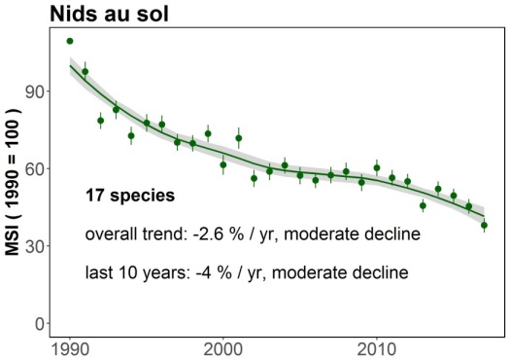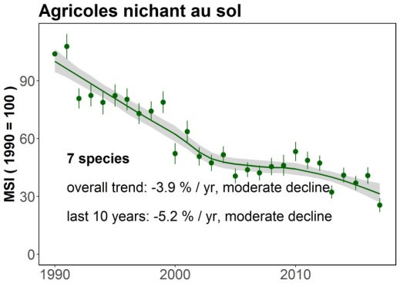

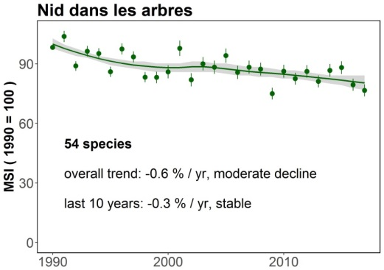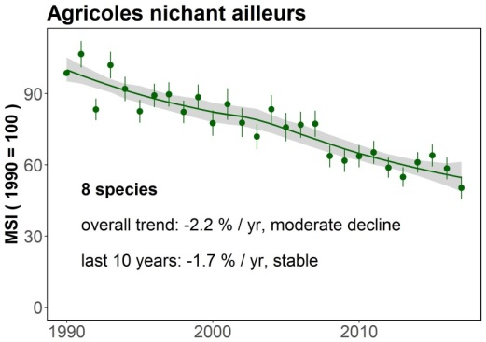

Le PDR favorise en principe les oiseaux des espaces agricoles à travers M10, et plus indirectement M12.1. Cet impact est démontré localement. Ainsi M10 favorise largement à maintenir des éléments arborés favorables aux espèces de bocages (MB1), ce qui certainement a contribué à ce que les oiseaux arboricoles (au sens large) déclinent moins vite que les terricoles. M10 favorise aussi la capacité d’accueil des prairies (MB2, MC4) t d’espaces herbeux interstitiels, mais cela sur une plus petite échelle. M10 appuie également des efforts ciblés sur des espèces particulières, comme le Bruant proyer en Hesbaye (Paquet *et al.*, 2016 ; Walot) et le Tarier des prés en Haute Ardenne (Reuter *et al.*, 2014).

Enfin, il est intéressant de noter que la nouvelle mesure de céréales sur pied (MB6) est prometteuse, la suivi hivernal ayant « donné des résultats très encourageants, avec dans l’ensemble des abondances d’oiseaux extraordinaires, en particulier pour diverses espèces relativement sédentaires et emblématiques du milieu agricole comme le Bruant jaune, le Bruant proyer, ou le Pigeon colombin. D’autres espèces bénéficient certainement de cette mesure : Moineau friquet, Pinson du Nord, Pigeon ramier, Perdrix grise, Faisan de Colchide, Busard Saint Martin » (Laudelout et al., 2019). Notons que si cette tendance devait se confirmer l’impact en termes de FBI s’exercerait sur les lieux de reproduction qui ne sont pas nécessairement limités à la Wallonie.

Toujours est-il que l’impact général du PDR et de M10 est insuffisant pour empêcher le déclin du FBI et même pour avoir infléchi son évolution suite au maximum que les MAE ont connu en 2012. D’un autre côté des effets négatifs du PDR sur la capacité d’accueil des espaces agricoles envers les oiseaux sont possibles comme montré plus haut (Annexe 3 – point 2).

Dans le cas des espèces n’appartenant pas au FBI, des prédateurs de petits rongeurs (comme le Hibou des marais et la Grande Aigrette) sont attirés et donc probablement favorisés par certaines bandes aménagées (MC8). Le Faisan de Colchide (dont la contribution à la protection de la biodiversité est diversement appréciée) est l’une des espèces que les chasseurs favorisent y compris à travers un appui aux MAEC. La protection du bocage (M10, MB1) se montre incapable d’enrayer le déclin des populations de Pie-grièche grise qui s’y trouvent, peut-être en raison de la structure linéaire qui favorise la prédation (Dehem, 2017).

4a. Oiseaux des milieux forestiers et semi-naturels

Les tendances constatées des populations d’oiseaux sont généralement plus favorables en forêt que dans les terres de culture, avec toutefois là aussi des espèces en déclin ou à statut précaire. L’avifaune y bénéficie de M12.2 en soutien au réseau Natura 2000, qui est partiellement conçu en fonction de l’avifaune puisqu’il englobe les zones de protection spéciale désignées au titre de la directive « Oiseaux ». Mais l’impact effectif de M12.2 sur la gestion forestière est très indirect et n’est attendu qu’à terme. M7.6 favorise ou influence également des espèces forestières et de milieux ouverts ou semi-ouverts. Dans ces derniers la Pie-grièche grise se porte mieux que dans les bocages agricoles mais a souffert d’éliminations trop drastiques des épicéas suite à des opérations analogues à celles que M7.6 peut favoriser (Dehem, 2017). La population de Tétras lyre, autre espèce emblématique, est au bord de l’extinction, maintenue par des lâchers et peut également souffrir de mesures de restauration si son caractère semi-forestier est sous-estimé. Certaines pressions sont indirectement soutenues par le PDR, comme celles issues de la surabondance des sangliers (voir ci-dessus Annexe 3 – point 3), au détriment des oiseaux nichant au sol, et du tourisme (CJ24-2) en raison du dérangement et des dépôts de déchets favorisant éventuellement certains prédateurs.

### **5. Diversité et abondance des espèces : batraciens et reptiles.**

Le PDR favorise directement les batraciens par son soutien au maintien de mares (Mb1c-M10) mais le nombre de mares soutenues a diminué depuis un maximum atteint en 2010 (Walot, 2018). Les reptiles bénéficient d’actions de restauration ou maintien de leurs habitats (M7.6, M12, voire certaines MAEC comme MB2-prairies naturelles et MC4-prairies de haute valeur biologique pour l’Orvet).

### 6. Diversité et abondance des espèces : invertébrés.

Le PDR favorise l’entomofaune des prairies (orthoptères et rhopalocères notamment, via MB2-prairies naturelles et MC4-prairies de haute valeur biologique), les insectes xylophages ou saprophytes des forêts (M12.2), la faune spécialisée des pelouses et autres milieux ouverts (M7.6, M12) et la faune de papillons des zones de cultures (MB8) : majorité des rhopalocères (57% des espèces non éteintes) a été trouvée dans les bandes aménagées (Natagriwal), suggérant qu’elle profite des MAEC.La faune aquatique est également favorisée, dont les odonates, à travers la protection d’habitats (MB1c-mares) et l’impact sur la qualité des eaux, traité en Q9. De possibles effets favorables à la moule perlière peuvent découler de M12. D’un autre côté le PDR pourrait indirectement renforcer la pression issue des loisirs nautiques (dommages aux fonds caillouteux par la pratique du kayak), à travers ses appuis au tourisme (CJ24-2).

### 7. Diversité et abondance des espèces : plantes à fleurs.

Les suivis sur les prés soumis à MC4-prairies de haute valeur biologique attestent d’une amélioration de la diversité botanique sur ces superficies. Une indication sur l’évolution générale des prairies se déduit du tableau ci-dessous (tiré des données DGoARNE, 2006 et 2016) montrant que le déclin des prairies permanentes a été du même ordre de grandeur que celui du cheptel bovin, mais qu’en même temps les prés temporaires et cultures fourragères ont pris de l’extension. Il en est déduit que le degré d’intensification général des prairies permanentes a diminué (le bétail dépendant davantage d’autres ressources fourragères), ce qui est favorable à leur diversité botanique pour autant que les pertes liées à l’intensification préalable soient réversibles. Le PDR a vraisemblablement contribué à cette tendance, et continue à le faire, par les MAEC telles que MB2-prairies naturelles, MB9-autonomie fourragère, MC4-prairies de haute valeur biologique (voir notamment CJ9-3 pour l’analyse de l’impact sur le degré de fertilisation).

|  |  |  |  |
| --- | --- | --- | --- |
|  | 2005 | 2015 | Accroissement |
| Bovins (x1000) | 1348 | 1181 | -12,4% |
| Prairies permanentes (ha) | 345 610 | 306 441 | -11,4% |
| Prés temporaires et cultures fourragères | 85 553 | 91 621 | + 7,1% |
| Total des surfaces fourragères | 431 163 | 398 062 | -7,6% |
| Têtes bovins/ha prairie permanente | 3,90 | 3,85 | -1,2% |
| Têtes bovins/ha fourrager | 3,13 | 2,97 | -5,2% |

Le PDR favorise également la flore messicole (comme démontré dans le PDR précédent par Picqueray *et al.,* 2012 ; le Brome épais fait l’objet d’un plan de sauvegarde par le Life intégré, avec des appuis de M10), celle des milieux interstitiels des terres agricoles (diverses M10), celle des forêts feuillues naturelles (M12.2), celle des eaux stagnantes et courantes (à travers MB1c et l’impact sur la qualité des eaux, traité en Q9), ainsi que la flore spécialisée des pelouses et autres milieux ouverts (M7.6, M12). Les plantes indésirables dans les cultures (« mauvaises herbes » ou adventices) peuvent également être favorisées par les MAEC ce qui contrarie l’acceptation de celles-ci par les agriculteurs.

### 8. Diversité et abondance des espèces : cryptogames (hors champignons).

Le PDR favorise une large gamme d’espèces à travers le maintien de leurs habitats, dont les habitats aquatiques (M10-M1b, effet sur la qualité des eaux : Q9), les milieux ouverts semi-naturels (M7.6, M12.1) et les forêts (M12.2), et à travers ses contributions à la qualité de l’air (Q14).

### 9. Diversité et abondance des espèces : champignons.

Effets positifs indirects sur les champignons saprophytes à travers M12.2, et sur les champignons mycorhiziens à travers la réduction des pollutions azotées de l’air (l’impact des dépôts azotés est notamment montré par Senn-Irlet *et al.*, 2012, comme déjà suggéré par Guillitte *et al.*, 2007). En revanche les opérations de déboisement sont parfois préjudiciables, la richesse mycologique des peuplements résineux n’étant pas toujours prise en compte (une remarquable station d’*Hygrophorus marzuolus* ayant ainsi été détruite à Biron par des actions analogues à celles soutenues par M7.6)

### 10. Diversité et abondance des espèces : microorganismes des sols.

L’impact du PDR sur la vie des sols est mal connu et présumé faible en raison d’effets modérés sur le sol en général et sur sa teneur en matière organique en particulier (voir CJ10-5). M11 est supposé agir favorablement.

### 11. Diversité génétique des plantes cultivées et animaux domestiques.

La conservation de races locales menacées de chevaux et ruminants continue à être soutenue par M10 (MB11 et secondairement MB9-autonomie fourragère) mais pas celles des petits animaux d’élevage (lapins, volaille) ou des porcs. MB11 (races locales menacées) cible spécifiquement la conservation de races de bovins, ovins et chevaux (pas de porcs ni de volaille). MB 11 joue positivement sur le long terme (dans la continuité entre PDR successifs), mais elle incite plus à la capitalisation au sein des élevages aidés qu’à la dissémination de jeunes produits par ces élevages. Le soutien à l’agriculture biologique (M11) tend également à favoriser le maintien d’une diversité génétique des animaux d’élevage et la culture de variétés végétales délaissées par l’agriculture traditionnelle. Les appuis à la conservation des arbres (M10-MB1b) freinent également la disparition des fruitiers de variétés traditionnelles (dont la diversité fut jadis remarquable). Cependant aucune mesure ne vise explicitement la conservation de la diversité génétique végétale.

### 12. Biodiversité extraterritoriale.

Par ses modestes et hypothétiques effets sur la qualité des eaux (Q9), le PDR pourrait atténuer la pollution à l’aval du territoire wallon, notamment dans la mer du Nord. Par son impact éventuel sur les importations d’aliments du bétail (Annexe 6, CJ14-3.1), il pourrait contribuer (modestement) à limiter les pressions sur les zones de production de soja et les effets indirects de l’expansion de cette culture en termes de pression sur les savanes et forêts sud-américaines.

### 13. Paysage écologique : maillage et mosaïque d’habitats.

Le PDR, principalement à travers M10, favorise le maintien voire la restauration d’éléments surfaciques (prairies naturelles ou d’intérêt biologique), linéaires (haies, alignements, bandes) et ponctuels (arbres isolés, mares) constitutifs du maillage, contribuant à assurer des connections écologiques, des effets de lisière et de diversification locale. M7.6 contribue également à renforcer les réseaux d’habitat (notamment ouverts) d’intérêt et les mesures agricoles surfaciques (y compris M13) constituent en soi un incitant à maintenir sous agriculture des terres marginales, favorisant le maintien de paysages ouverts (mais pas de milieux buissonnants de transition). Une interaction difficile à identifier est également possible par les effets éventuels du PDR sur la taille des exploitations (voir CJ14-3.3 a).

### 14. Paysage visuel.

Les MAEC (M10) et les conditionnalités favorisent le maintien d’éléments ligneux dans les paysages agricoles (MB1a, MB1b, conditionnalité T1 T04 E2) ainsi que de plans d’eau (MB1c). Les MAEC (M10) en bandes soulignent certains traits du paysage, comme les tracés des cours d’eau et les lisières forestières. Des opérations de restauration d’habitats (M7.6) et les mesures qui soutiennent le maintien d’une activité agricole sous des contraintes particulières (M12.1, M13) ouvrent le paysage ou l’empêchent de se fermer. Le PDR contribue également à un paysage plus fleuri (à travers des bandes MC8 et des prés MC4-prairies de haute valeur biologique par exemple, les CIPAN de phacélie ou de moutarde indirectement soutenues par les conditionnalités, le maintien des aubépines, pruneliers et arbres fruitiers soutenu par MB1 et les conditionnalités). Certains financements de M4.1 consistent expressément à embellir les abords de ferme. L’impact général de ces actions est donc largement positif, dans la mesure le public apprécie généralement les structures hétérogènes, la diversité, les floraisons, les vues lointaines et les caractéristiques des paysages d’autrefois.

D’un autre côté, le PDR pourrait indirectement favoriser la perte de mixité (CJ10-3) et donc la coexistence de prairies et de cultures et ses effets directs ne sont pas nécessairement tous appréciés. Par exemple les nouveaux bâtiments (M4.1, M7.1, M7.2) ne répondent pas toujours aux demandes pour le maintien d’un bâti traditionnel, malgré leur encadrement par les règles d’urbanisme. De même la perception de quelques déboisements et d’aménagements de milieux naturels n’est pas toujours favorable (notamment dans le cas d’une forme d’artificialisation introduite par des clôtures renforcées et le choix de parcelles rectangulaires n’épousant pas les gradients naturels). Enfin certains espaces laissés à la flore spontanée (M10) déplaisent à certaines personnes qui les jugent négligés ou couverts de « mauvaises herbes ».

# 

# Annexe 4. Analyse des contributions du PDR aux composantes de la stratégie biodiversité

|  |  |  |
| --- | --- | --- |
| **Objectif/action de la Stratégie UE** | **Contribution du PDR** | Bilan |
| **Objectif prioritaire :** | Par ses actions centrées sur la biodiversité (Q8), particulièrement M7.6, M10 et M12 (M12.1, M12.2), le PDR contribue favorablement à l’objectif général de la stratégie de l’UE en faveur de la biodiversité, dont il enraye le déclin sans l’empêcher totalement. | + |
| **Objectif 1 : mettre pleinement en œuvre les directives «Oiseaux» et «Habitats»** | Le PDR est un instrument important de mise en œuvre des directives « Oiseaux » et « Habitats » | + |
| Action 1 - Achever la mise en place du réseau Natura 2000 et en assurer la bonne gestion | Contribution à travers M7.6, M10, M12.1, M12.2 | + |
| Action 2 - Assurer un financement adéquat des sites Natura 2000 | Le PDR est l’un des mécanismes de financement. | + |
| Action 3 - Renforcer la prise de conscience et la participation des parties prenantes et améliorer l'application de la législation | M12 et les conditionnalités constituent des incitants à respecter l’application de la législation. M10 (mesures ciblées) introduit une forme de participation et contribue, avec quelques rares actions M1 à la prise de conscience. | + |
| Action 4 - Améliorer et rationnaliser le suivi et la notification | Pas d’effet détecté du PDR | 0 |
| **Objectif 2 : Préserver et rétablir les écosystèmes et leurs services** | Contribution relativement importante via M7.6, M10 et M12 | + |
| Action 5 - Améliorer la connaissance des écosystèmes et de leurs services dans l'UE | Pas d’effet détecté du PDR | 0 |
| Action 6: Fixer des priorités pour rétablir les écosystèmes et étendre l'utilisation de l'infrastructure verte | Pas d’effet détecté du PDR, en dehors de quelques actions locales soutenues par le PDR et ayant défini des priorités en termes de cibles de conservation (Q8). | 0 |
| Action 7: Éviter toute perte nette de biodiversité et de services écosystémiques | Les tendances défavorables (pertes nettes) ne sont pas arrêtées, mais le PDR agit en ce sens. | + |
| **Objectif 3 : renforcer la contribution de l'agriculture et de la foresterie au maintien et à l'amélioration de la biodiversité** | Le PDR continue à renforcer la contribution l'agriculture et de la foresterie au maintien et à l'amélioration de la biodiversité | + |
| Action 8 - Intensifier les paiements directs pour les biens publics environnementaux au sein de la politique agricole commune de l'UE | Le PDR n’est pas concerné par les «  paiements directs » au sens de la PAC. Le PDR contribue au même objectif à travers M10, sans qu’on ne puisse parler d’intensification des paiements par rapport au PDR précédent, dans la mesure où ces derniers ont baissé après 2012. | 0 |
| Action 9 - Orienter davantage le développement rural vers la conservation de la biodiversité | Le PDR actuel ne montre pas de changement important d’orientation en faveur de la conservation de la biodiversité par rapport au précédent, mais il reste largement orienté en ce sens par les mesures M7.6, M10 et M12 | 0 |
| Action 10: Conserver la diversité génétique agricole de l'Europe | MB11 (M10) contribue au maintien de la diversité génétique des animaux d’élevage ; le PDR n’agit qu’indirectement en faveur de la diversité génétique des plantes cultivées (Q8). | + |
| Action 11: Encourager les propriétaires forestiers à protéger et à améliorer la biodiversité forestière | M12.2 encourage indirectement les propriétaires privés de forêts à mieux intégrer la biodiversité dans la gestion de celles-ci. | + |
| Action 12: Intégrer des mesures de biodiversité dans les plans de gestion des forêts | M12.2 encourage indirectement les propriétaires privés de forêts à mieux intégrer la biodiversité dans les plans de gestion. | + |
| **Objectif 4 : Garantir l'utilisation durable des ressources de pêche** | Pas d’effet détecté, influence positive possible à travers la qualité des eaux ; malgré le contexte d’une baisse de la demande de viande, il est estimé que le PDR n’a pas d’effet de report de la demande sur le poisson. | 0 |
| Action 13 - Améliorer la gestion des stocks soumis à la pêche | Pas d’effet du PDR | 0 |
| Action 14 - Supprimer les effets négatifs sur les stocks halieutiques, les espèces, les habitats et les écosystèmes. | Contribution modeste indirecte à travers l’amélioration de la qualité des eaux (Q9) | 0 |
| **Objectif 5 : Lutter contre les espèces allogènes envahissantes** | Actions ponctuelles dans certains GAL, quelques projets M7.6 (par exemple gestion de la Balsamine de l’Himalaya le long de l’Ourthe entre Nisramont et La Roche, restauration de mares à Attert, divers projets de lutte contre l’épicéa si on le considère comme envahissant) | + |
| Action 15 - Renforcer les régimes phytosanitaires et zoosanitaires de l'UE | Pas d’effet du PDR | 0 |
| Action 16: Mettre en place un instrument spécifique pour les espèces allogènes envahissantes | Pas d’effet du PDR | 0 |
| **Objectif 6 : Contribuer à enrayer la perte de biodiversité au niveau mondial** | Petite contribution indirecte | 0+ |
| Action 17 - Réduire les causes indirectes de perte de biodiversité | Contribution du PDR liée à l’éventuelle réduction d’importation d’aliments du bétail (soja et déforestation brésilienne) et aux effets du bétail sur le climat mondial | + |
| Action 18: Mobiliser des ressources supplémentaires en faveur de la conservation de la biodiversité mondiale | Pas d’effet du PDR | 0 |
| Action 19: Une coopération au développement de l'UE respectueuse de la biodiversité | Pas d’effet du PDR | 0 |
| Action 20 - Réglementer l'accès aux ressources génétiques et le partage juste et équitable des bénéfices résultant de leur utilisation | Pas d’effet détecté du PDR | 0 |

# 

# Annexe 5. Analyse du cycle de l’azote

## Modèle général

La figure suivante montre un modèle général des flux d’azote concernant le système agriculture-élevage en Wallonie, avec 5 flux d’entrée (notés FE), 7 flux internes (notés FI) et 4 flux de sortie (notés FS). Les flux de sorte vers l’environnement sont FS1 et FS3.

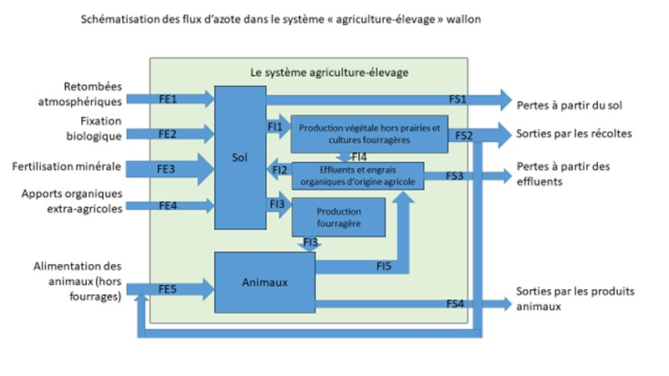

Remarques sur la définition de certains flux :

* FE1 concerne les retombées d’azote réactif issues de la pollution atmosphérique ou de l’oxydation de l’azote de l’air par les orages,
* FE2 concerne la fixation bactérienne, notamment par les nodosités associées aux légumineuses,
* FE4 concerne les apports organiques autres que les engrais de ferme, tels que ceux issus du compostage de déchets ménagers et de boues de stations d’épuration,
* FE5 inclut une part importée (soja en particulier) et une fraction de FS2 (céréales notamment),
* FI2 comprend les déjections des animaux mis en pâture,
* FI3 comprend la production des prairies et des cultures fourragères,
* FS1 et FS2 sont les flux de sortie vers l’environnement, qu’il s’agit de minimiser ; seule la fraction autre que le diazote (N2) est polluante.

**Essai de quantification des flux**

Pour quantifier les flux, nous recourons aux données disponibles et veillons aux égalités suivantes ( représentant la variation de stock dans le sol et ’ la variation de stock dans le cheptel) :

* FE1+FE2+FE3+FE4+FE5=FS1+FS2+FS3+FS4 +  
* FE1+FE2+FE3+FE4+FI12=FS1+FI1+FI3 +  
* FI1=FS2+FI4
* FI4+FI3+FI5=FI2+FS3
* FE5+FI3=FI5+FS4 + ’

|  |  |  |
| --- | --- | --- |
| Flux | Estimation | Valeur retenue  kT N/an |
| FE1 | Le rapport ICEW (2014) se référant à ULg GxABT - Unité Systèmes Sol-eau (modèle EPICgrid) indique des apports atmosphériques de 21,2 kT/an en 2011-2013. | 21 |
| FE2 | Le rapport ICEW (2014) se référant à ULg GxABT - Unité Systèmes Sol-eau (modèle EPICgrid) indique 20,4 kT de fixation symbiotique. | 20 |
| FE3 | La fertilisation minérale est estimée à 101,2 kg/ha de SAU en 2010-2012 (ICEW, 2014) et 103,6 en 2014 (EEW, 2017). La valeur de 2014 correspond à 74,1 kT pour la SAU totale, bien que la même source indique également une centaine de kT N au niveau de la SAU totale. | 74 |
| FE4 | 17000 T MS de boues de stations d’épuration étaient valorisées en agriculture en 2011 (ICEW, 2012) et 43 000 T en 2012 selon le SPW[3]. A raison de 40 kg N/T (document ADEME[4]), 40 000T représentent 1,6 kT N. De plus 246 500 T de déchets municipaux ont été compostés en 2010 (ICEW, 2012). Avec un rendement de 40% et une teneur de l’ordre de 5 kg N/T (indications approximatives par recoupement de sources diverses), l’apport est proche de 0,5 kT N. Le total serait donc proche de 2 kT (sans compter d’autres sources éventuelles) | 2 |
| FE5 | Riera et al. (2019) ont estimé les quantités d’aliments (concentrés) consommés en Belgique par catégorie d’animaux. Sur la base d’une teneur en azote de 2% pour les céréales et de 3,5% pour la moyenne des aliments riches en protéines et compte tenu de la proportion wallonne des cheptels belges (6% des porcins, 15% de la volaille, 38% des vaches laitières, 61% des bovins viandeux), l’estimation totale que nous en déduisons est de 36,7 kT N (dont 7,6 kT N de farine de soja).  Tableau : évaluation de la consommation d’azote dans l’alimentation animale (hors fourrages) en Belgique et Wallonie (kT/an)   |  |  |  |  |  | | --- | --- | --- | --- | --- | | Catégorie | N céréales (Belgique) | N aliments riches en protéines (Belgique) | Total N Belgique | N Wallonie | | Porcs | 53,4 | 36,1 | 89,5 | 5,4 | | Volaille | 15,2 | 9,7 | 24,9 | 3,7 | | Bovins lait | 1,5 | 22,6 | 24,1 | 9,2 | | Bovins viande | 5,6 | 13,9 | 19,5 | 11,9 | |  |  |  |  | 36,7 | | 37 |
| FI1 | FI1 = FE1+FE2+FE3+FE4+FI2-FS1-FI3-  = 69,8  La somme FI1+FI3, qui correspond aux exportations totales des récoltes, serait alors de 138 kT. Cette valeur contraste avec celle des rapports ICEW (2014) et REEW (2017), qui indique des exportations totales par les récoltes de l’ordre de 180 kT/an (selon ULg GxABT - Unité Systèmes Sol-eau, modèle EPICgrid). La différence est liée à l’incohérence entre les données à l’hectare et celles pour la SAU (une centaine de kg/ha et de kT sur la SAU totale pour N minéral, malgré une SAU de quelque 715 000 ha). | 70 |
| FI2 | La fertilisation organique est estimée à 94,9 kg/ha de SAU en 2010-2012 (ICEW, 2014) et 89,8 kg/ha en 2014 (ICEW, 2017), ce qui correspond à 68,5 kT et 64,4 kT pour la SAU totale. FI2 se calcule en soustrayant FE4, il reste donc 62-66 kT | 64 |
| FI3 | D’après les statistiques de la DgoARNE (2014-2015), complétées par des données de production compilées par Riera et al. (2019) et les teneurs en protéine présentées par Huyghe (2003), légèrement corrigées à la hausse (9% MAT au lieu de 8%) pour les prairies permanentes en raison de leur caractère relativement plus intensif en Wallonie (en comparaison de la France), la production fourragère wallonne est estimée en 2013 à 67,8 kT N/an (dont 31,7 par les prairies permanentes, 5,3 par les prairies temporaires et 30,8 par le maïs fourrager). | 68 |
| FI4 | Delcour *et al.* (2014) estiment que 80% des pailles vont dans les fumiers. A raison de 190 000 ha de céréales en 2012 (DgoARNE, 2013), 4T/ha de paille[5] et 7,5 kgN/T de paille, ces 80% représentent 4,6 kT. | 5 |
| FI5 | FI5 est la part de l’azote ingéré par les animaux et non incorporée dans leur production. FI5 = FE5 + FI3 – FS4 = 36,7 + 67,8 – 21 = 84,5 | 84 |
| FS1 | Les pertes à partir du sol sont estimées à 45,6 kT/an en 2011-2013 (ICEW, 2014, selon ULg GxABT - Unité Systèmes Sol-eau (modèle EPICgrid), réparties entre 24,4 de volatilisation, 12,6 de lessivage vers les eaux de surface, 7,5 de lessivage vers les eaux souterraines et 1,0 de perte par érosion. Les moyennes 2011 – 2015 sont estimées à 14,5 et 7,7 kt N vers les eaux de surface et souterraines respectivement (ICEW, 2017). | 46 |
| FS2 | FS2=FI1-FI4=65 | 65 |
| FS3 | FS3 se calcule en proportion de FI5. Le rapport FS3/FI5 est estimé d’après la littérature (Peyraud *et al.*, 2012, Béline *et al.*, 2006) de l’ordre de 14% chez les bovins, 20-30% chez les porcins, 20-40% chez la volaille. Porcins et volailles représentant quelque 5% des UGB en Wallonie, le ratio est estimé de l’ordre de 15%. FS3 est donc 0,15 FI5 = 12,7 | 13 |
| FS4 | FS4 est estimé par deux voies indépendantes  1) d’après l’efficience azotée  Hou *et al*. (2016, cités par Riera et al., 2019) donnent à l’échelle de l’UE les coefficients suivants de Nitrogen Use efficiency : 33% chez les porcs, 40 % chez les poulets de chair, 26 % chez les poules pondeuses, 23 % dans l’élevage laitier, 9 % dans le reste de l’élevage bovin. La synthèse de Peyraud *et al.* (2012) donne 35% pour les porcins et poules pondeuses, 67% pour poulets de chair « standard », 28% pour les vaches laitières, 17% pour les vaches allaitantes, 19% pour les jeunes bovins viande. Compte tenu du caractère relativement intensif de l’élevage bovin wallon et peu intensif de l’élevage avicole (importance du bio et d’autres modalités différentiées) nous retenons les données de Peyraud pour les bovins et de Hou pour la volaille. Sur ces bases, et avec 95% des UGB bovines (dont 17% de vaches laitières), 2,4% porcines et 2,5% avicoles, l’efficience moyenne est estimée de l’ordre de 20%.  Appliqué à la quantité FE5+FI3=103,5 ce coefficient donne une production de 20,7, à corriger par la variation de stock ’, ce qui donne 21 kT.  2) d’après les données de production  La production est estimée en 2012 à 378 000 T de viande (bovine, porcine et de volaille) et 1,2 milliards de litres de lait (DgoARNE, 2013). Avec 1 336 000 poules pondeuses (même source), la production d’œufs pourrait être de 400 millions d’œufs. A raison d’une teneur pondérale en protéine de 26 % (viande) et 3,4 % (lait) et 13% (œufs, avec 58g/œuf), et un rapport protéine/azote de 6,5, on obtient 21,9 kT N. | 21 |
|   | La variation de stock d’azote dans le sol est estimée à -1,5 kT (diminution) en 2011-2013 (ICEW, 2014, selon ULg GxABT - Unité Systèmes Sol-eau (modèle EPICgrid) | -1,5 |
| ’ | Le déclin du cheptel bovin est de 18 000 têtes/an (moyenne sur 10 ans d’après les rapports DgoARNE sur l’évolution de l’agriculture wallonne). Ceci correspond à près de -0,3 kT N. | -0,3 |

Les quantités estimées sont bien entendu fort incertaines. Pour autant qu’elles soient considérées avec précaution cette analyse peut au moins servir de support à la réflexion sur les effets du PDR.

## Influences du PDR sur les flux de sortie vers l’environnement

Deux niveaux de sortie vers l’environnement (fuite) peuvent être distingués : les fuites à partir des animaux ou des effluents (avant utilisation comme engrais) et celles à partir du sol. L’effet sur chaque flux de sortie est estimé d’après l’effet sur le flux d’entrée correspondant et sur un taux de fuite.

Les schémas suivants analysent les relations de causes à effet concernant ces deux niveaux.

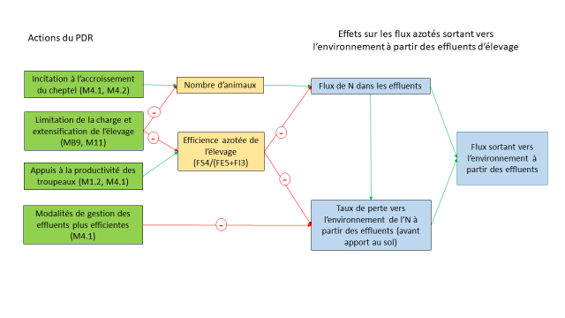

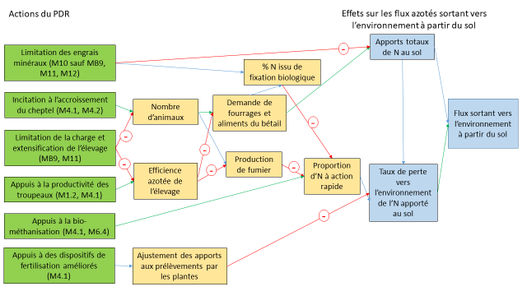

*Légende des flêches et aides à la lecture du schéma : les flêches sans signe indiquent une relation positive, celles (en rouge) avec le signe moins (-) indiquent une relation négative ; une relation est dite positive ou négative au sens mathématique du terme, sans connotation méliorative ou péjorative ; dans le cas de relations de cause à effet indirectes, la conséquence est négative si un nombre impair de relations négatives les relie sur une même série.*

Sur ces bases, le tableau ci-dessous récapitule les effets des diverses mesures du PDR

|  |  |  |  |  |  |  |  |
| --- | --- | --- | --- | --- | --- | --- | --- |
| **Mesure** | **Animaux - effluents** | | | **Sol** | | | **Pertes totales**  **A.B+C.D** |
| **Ingestion**  **A** | **% pertes**  **B** | **Pertes**  **A.B** | **Fertilisa-tion C** | **% pertes**  **D** | **Pertes**  **C.D** |
| M1.2-élevage | +/- | - | +/- | +/- | +/- | +/- | +/- |
| M4.1-matériel d’épandage |  | - | - | - | - | - | - |
| M4.1-équipements d’élevage | +/- | - | +/- | +/- | +/- | +/- | +/- |
| M4.1-méthanisation |  |  |  |  | + | + | + |
| M4.2 | + |  | + | + | - | +/- | +/- |
| M6.4 – méthanisation |  |  |  |  | + | + | + |
| M10-MB9 | - | + | +/- | - | +/- | +/- | +/- |
| M10-autres |  |  |  | - |  | - | - |
| M11-élevage | - | + | +/- | - | - | - | +/- |
| M11-cultures |  |  |  | - | - | - | - |
| M12 |  |  |  | - | - | - | - |
| **Bilan** |  |  | +/- |  |  | +/- | +/- |

*Légende des flêches et aides à la lecture du tableau : le tableau reprend les signes de la relation de cause à effet entre chaque mesure et, respectivement, le flux d’entrée dans les animaux (A), le taux de perte à partir de ce flux (B), le flux d’entrée dans le sol (C) et taux de perte à partir de ce flux (D) ; sur cette base, il identifie l’effet sur les pertes correspondantes, et sur le total des pertes (dernière colonne) ; par perte on entend un flux de sortie vers l’environnement, un effet positif sur une perte est considéré comme défavorable pour l’environnement.*

Commentaires et explications :

* La quantité de N ingérée (A) est influencée par le cheptel total (voir Annexe 6): les actions en faveur de son augmentation (effets potentiels de M4.1, M4.2, voire M1.2 dans la mesure où elles soutiennent la viabilité et la croissance des exploitations d’élevage jouent donc positivement ; MB9 et M11 jouent en sens contraire ; cependant elle peut aussi être réduite par des améliorations de l’efficience azotée (d’où le signe +/- pour M1.2 et M4.1-équipements d’élevage).
* Le pourcentage de l’azote ingéré qui est perdu à partir des effluents (B) est diminué par l’amélioration de l’efficience azotée. D’une part celle-ci est réduite par MB9 et M11, d’autre part elle est favorisée par les aides à l’amélioration de la productivité de l’élevage (Forum de l’ARSIA sous M1.2, acquisition d’équipements M4.1 permettant par exemple le nourrissage individualisé du bétail), pour autant qu’elles n’incitent pas à une suralimentation protéique (défavorable à l’efficience azotée). Certaines aides (M4.1) à la gestion des effluents jouent dans le même sens sur B.
* La fertilisation totale C est supposée influencée par les restrictions d’usage des engrais de synthèse (M10, M11, M12) et par le cheptel total, en raison de sa demande alimentaire; d’où une répercussion avec inversion des signes de la colonne A dans la colonne C, sauf pour M11 (agriculture biologique) ; les variations de production d’effluents ou de fixation biologique sont considérés comme étant sans effet sur les apports totaux, en raison des ajustements qu’elles entrainent en matière de fertilisation minérale.
* Le produit de A x B détermine le volume d’engrais organique appliqué au sol, et donc la proportion d’engrais minéral, généralement à action plus rapide, avec un effet sur le pourcentage d’azote qui appliqué au sol est perdu dans l’environnement (D). Le signe indiqué dans la colonne D est donc dépendant de celui des colonnes A et B. Comme indiqué dans le second schéma, les apports totaux au sol influencent le taux de perte, dans la mesure où les doses élevées dépassent les capacités d’absorption par les plantes (corollaire de la loi des rendements décroissantes), cet effet n’a pas été repris dans le tableau car allant dans le même sens que les effets sur C.

De cette analyse, il ressort que l’effet net du PDR sur les flux azotés sortant du système agriculture-élevage vers l’environnement (FS1+FS3) est incertain, car issu d’actions qui agissent en sens inverses. **Le bilan dépend notamment de l’effet du PDR sur le cheptel (discuté à l’annexe 6) et sur l’efficience azotée de l’élevage.** A défaut de le déterminer, cette analyse permet néanmoins de déceler des actions plus ou moins favorables, ce qui doit permettre de fonder des recommandations.

# Annexe 6. Analyse de l’impact transmis par le cheptel bovin.

Le PDR influence l’effectif de bovins dans une mesure incertaine et probablement à la baisse. L’objet de cette annexe est d’évaluer l’ampleur de cet effet, ses conséquences sur certaines autres grandeurs pertinentes du point de vue environnement (extension des prairies, charge), et les conséquences environnementales d’une variation unitaire du cheptel.

L’évaluation par quantité unitaire est proposée en raison de l’incertitude sur l’impact quantitatif du PDR sur le cheptel. Elle peut servir à estimer l’impact total sur l’environnement en fonction de divers scénarii relatifs à l’impact sur le cheptel.

## 1. Tendances observées du cheptel bovin

Après avoir diminué de près de 18 000 têtes par an jusqu’en 2013, le cheptel wallon s’est stabilisé dans les dernières années (pour encore diminuer en 2016-2017).

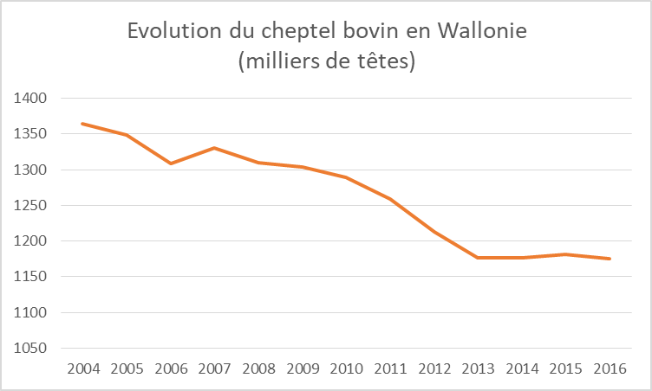

La réduction de l’effectif de bovins est imputable aux crises sanitaires ayant frappé le secteur de la viande, à la baisse de la demande qui en a résulté ainsi qu’aux quotas laitiers et à l’évolution des prix. Elle se traduit non par une réduction du cheptel des exploitations d’élevage, mais par une réduction du nombre de celles-ci, en termes absolus et relatifs, et plus particulièrement par une réduction de la proportion d’exploitations mixtes en faveur des exploitations spécialisées dans les cultures.

Le cheptel moyen par exploitation d’élevage est en effet croissant en raison de leur augmentation de taille moyenne.

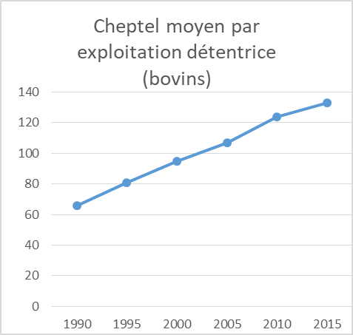

En revanche, les données sur le chargement général au sein des exploitations spécialisées d’élevage montrent une relative stabilité, avec une tendance d’abord négative jusque 2012, ensuite positive des charges (Figure ci-dessous).

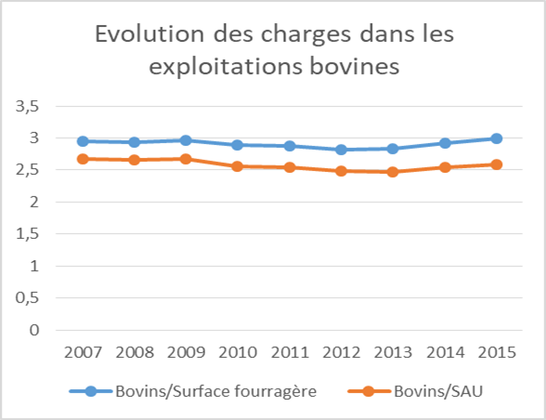

Les indices de productivité du cheptel (figure ci-dessous), définis comme le rapport entre la production et le cheptel et calculés d’après les données sur l’évolution de l’économie agricole et horticole (DGA, 2006 à 2007 et DGoARNE, 2008 à 2016), ne montrent guère de tendance à long terme (tandis qu’ils sont influencés à la hausse par la tendance au déstockage du bétail). Certaines inflexions peuvent être dues aux crises sanitaires et aux échanges avec les régions voisines, la production de viande étant mesurée à l’abattoir où peuvent se mélanger des animaux d’origine non wallonne.

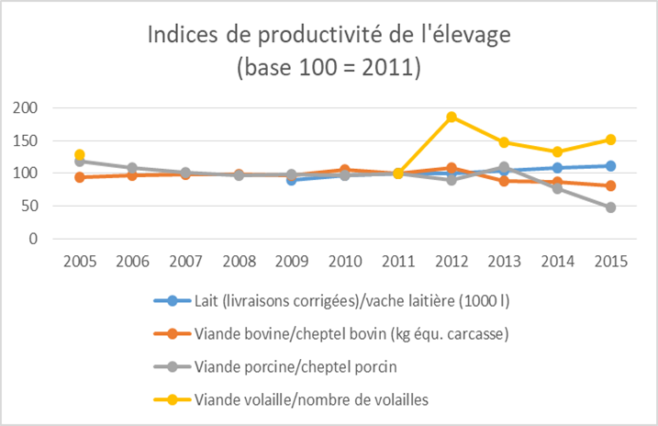

## 2. Impact du PDR sur le cheptel bovin

**a) Effets liés aux mesures limitant les charges**

Les principales mesures du PDR limitant la charge sont MB9 (autonomie fourragère, dans M10) et M11. MB9 limite la charge à 1,4 et 1,8 UGB/ha fourrager selon la variante, et M11 à 2 UGB/ha total.

L’inflexion de tendance dans le cheptel et dans les charges (Figures ci-dessus) confirme l’hypothèse d’un **effet de telles mesures de limitation de la charge,** puisque l’année 2012 a été marquée par un moratoire dans le renouvellement des contrats de la mesure incitant à une réduction de charge (ancienne MAE7), qui avaient augmenté jusque- là. Paradoxalement donc, le ralentissement récent de la baisse de cheptel confirme l’hypothèse d’un impact du PDR dans le sens de cette baisse (l’impact se mesurant par comparaison avec la situation sans PDR et non la situation d’avant le PDR actuel).

Depuis la fin du PDR précédent, la situation de non renouvellement du PDR aurait très vraisemblablement été marquée par une croissance du cheptel dans les exploitations autrefois bénéficiaires de M7 (faible charge) ou de la MAE11 (agriculture biologique) et dans certaines exploitations non bénéficiaires qui, visant l’éligibilité à M7 ou MAE11, réduisaient leur bétail à cette fin. Mais rien n’indique que la charge y aurait atteint le niveau moyen constaté dans les terres sans contrat, car il s’agit plutôt de terres peu propices à l’intensification. Il est vraisemblable que dans un scénario sans PDR l’agriculture biologique ne s’éteindrait pas complètement (gardant le plafond de 2 UGB/ha). Par ailleurs l’élevage se serait retiré de milieux naturels autrefois gérés avec l’appui de M7. Enfin il est possible qu’en l’absence de PDR des exploitations auraient été moins renforcées dans leur capacité à accroître leur troupeau, ce qui aurait joué à la baisse sur le cheptel total.

Cela signifie qu’il serait hasardeux de quantifier l’impact par une multiplication des superficies en MB9 ou M11 par un niveau de réduction de charge par rapport à une norme préétablie, pour deux raisons majeures : (a) les différences entre le scénario réel et le **scénario de référence ne concernent pas uniquement les surfaces de mise en œuvre** du PDR et (b) le niveau auquel l’effectif se serait stabilisé dans le scénario de référence est inconnu. Au total il apparait donc que le PDR diminue probablement le cheptel bovin, bien que certains effets soient hypothétiques et le bilan non quantifié.

Afin de néanmoins fixer les idées sur un impact quantitatif possible, une simulation est présentée ci-dessous sous les hypothèses suivantes : (1) pas d’effet autre que ceux de MB9 et M11 ; (2) pas d’effets de MB9 et M11 en dehors des surfaces de mise en œuvre ; (3) absence de réduction (significative) du bétail dans les milieux naturels dans le scénario sans PDR ; (4) MB9 est mise en œuvre avec la charge maximum autorisée et M11 en appliquant aux seules surfaces fourragères la charge maximum autorisée; (5) en l’absence de PDR la charge sur les superficies qui, en présence du PDR, sont en MB9 et M11, se stabilise à 2,5 UGB/ha (de superficie fourragère). Il apparait que 60 000 UGB est un ordre de grandeur possible.

|  |  |  |  |
| --- | --- | --- | --- |
| Catégorie | Différence de charge (UGB/ha) | Superficie (ha) | Nombre UGB |
| MB9 – variante 1,4 | 1,1 | 36112,5 | 34024 |
| MB9 – variante 1,8 | 0,7 | 7839 | 5486 |
| M11 sans MB9 | 0,5 | 41529 | 20764 |
| Total |  | 85580 | 60274 |

**b) Effets des appuis aux filières bovines**

Le PDR appuie les filières bovines par des aides à l’investissement dans les installations d’élevage (M4.1) et des appuis conséquents au secteur aval de la viande (M4.2). Plus de la moitié des répondants à l’enquête menée début 2019 ont investi grâce à M4.1 dans des bâtiments ou des équipements d’élevage. L’impact attendu a priori est un soutien à la production et à l’effectif de bétail. Certains répondants à l’enquête déclarent en effet que sans aide ils auraient eu moins de bêtes.

A défaut de renverser la tendance générale au déclin du cheptel, les investissements dans les bâtiments d’élevage (M4.1) peuvent au moins le ralentir. L’enquête a également montré que les éleveurs relativement extensifs (ayant des contrats MB9 et M11) recourent davantage que les autres à ces investissements, comme s’ils accompagnaient autant la concentration en terres que la concentration en bétail. Une grande part des primes M4.1 peut cependant ne viser que des changements qualitatifs liés à la modernisation et à la nécessité de s’adapter par une logique de réduction des coûts à un marché rétréci (comme mentionné pour l’équivalent de M4.2 dans l’évaluation du PDR précédent).

**c) Effets des améliorations de productivité**

Quelques actions de M1.2 (Forum de l’ARSIA) et certains investissements de M4.1 (installations d’élevage améliorées, par exemple avec systèmes d’alimentation individualisée) favorisent une augmentation de la productivité de l’élevage (alimentation, génétique, santé, gestion du troupeau), en termes de rapport entre la production et l’effectif (ou nombre d’UGB).

Ces progrès permettent l’atteinte des objectifs de production ou de revenus avec moins de têtes mais ils favorisent également la rentabilité et donc le maintien de l’activité d’élevage, avec un bilan net sur le cheptel total inconnu.

**d) Bilan**

Le PDR exerce ainsi des effets contradictoires, dont le bilan est inconnu. Cela n’empêche pas qu’il contient des mesures (MB9, M11) qui infléchissent le cheptel à la baisse.

## 3. Effets d’une variation unitaire du cheptel sur certains vecteurs d’impact environnemental

Les bovins consomment de l’azote, partiellement importé sous forme d’aliments, partiellement issu d’aliments et fourrages produits localement à l’aide d’engrais minéraux et organiques, ces derniers étant en majorité issus du bétail. Comme le PDR influence le nombre de bovins, il affecte de cette manière le flux d’azote entrant dans le système agriculture-élevage, et donc indirectement le flux sortant vers l’environnement. L’analyse qui suit vise à quantifier cet impact.

Les ruminants, porcins et volailles représentent respectivement 94,2%, 2,3% et 2,6% des UGB de Wallonie (chiffres de 2015 selon le tableau ci-dessous).

|  |  |  |  |  |
| --- | --- | --- | --- | --- |
|  | Milliers de têtes 2015[6] | UGB/tête[7] | Milliers UGB | % UGB 2015 |
| Bovins | 1181 | 0,81 | 956,5 | 93,3% |
| Chevaux | 13 | 0,67 | 8,6 | 0,8% |
| Ovins et caprins | 59 | 0,15 | 8,8 | 0,9% |
| Porcins | 383 | 0,16 | 23,9 | 2,3% |
| Volaille | 5611 | 0,005 | 27,1 | 2,6% |
| Total |  |  | 1024,9 | 100,0% |

Les ruminants ingéreraient donc quelque 94,2% de l’azote total consommé par les animaux d’élevage, estimé à 105 kT (flux FE5+FI3 de l’Annexe 5), soit 99 KT N.

L’efficience azotée (rendement de transformation de l’azote ingéré en azote inclus dans la production) est estimée voisine de 20% (28% pour les vaches laitières, 17-19% pour les autres bovins ; Annexe 5). Avec une efficience de 20%, les déjections (part de FI5) des ruminants représenteraient 80 % des 99 kT, soit 80 kT. A partir de ces déjections, les pertes d’azote avant l’utilisation comme engrais sont estimées de l’ordre de 14% chez les bovins (Peyraud *et al.,* 2012, Béline *et al.,* 2006), de sorte que l’azote d’origine ruminante disponible comme engrais (FI2) représente 86% de 80 kT = 69 kT.

La production fourragère (des prés, pâtures et cultures fourragères) représente pour sa part 68 kT (FI3, Annexe 5), allant en quasi-totalité aux ruminants.

En plus ceux-ci consommeraient 37 kT d’N sous forme d’aliments (FE5, Annexe 5) dont une part est importée de l’extérieur de l’UE (soja), une part produite en Belgique ou dans l’UE (céréales, farine de colza), et une dernière part issue de sous-produits de l’industrie alimentaire. Les données recueillies (Riera et al. 2019) ne permettent pas de mesurer la part produite en Wallonie mais elles indiquent que la farine de soja représente 28% des aliments riches en protéine dans l’élevage laitier, suggérant que la plus grande part des 37 kT d’azote des aliments (mais moins de 34 kT) est d’origine européenne.

Entre 68 et 102 kT N de la production primaire wallonne iraient donc aux ruminants. Comme 33% du N appliqué comme engrais (FS1/(FE3+FI2)) est perdu dans l’environnement, les 68 à 102 kT N demandent 102 à 153 kT N d’engrais, alors que les ruminants apportent quelque 69 kT au sol. Le déficit est donc de 33 à 84 kT, ce qui représente 34 à 88 kg N/UGB, à combler par des engrais minéraux.

Résumé des conclusions

|  |  |
| --- | --- |
|  | Par UGB (ruminant) et par an |
| Utilisation d’engrais minéraux azotés | 34-88 kg N/UGB. |
| Utilisation d’aliments du bétail externes au système | 37-3 kg N/UGB |
| Flux total d’azote pénétrant le système | 71-91 kg N/UGB |
| Flux total d’azote quittant le système | 71-91 kg N/UGB – variation annuelle de stock |
| Utilisation (et production) d’engrais organique | 72 kg N/UGB |
| Utilisation totale d’engrais | 106-160 kg N/UGB |

Cependant il faudrait tenir compte du fait que l’impact sur FE5 serait plus que proportionnel à celui sur le cheptel. En effet, d’après nos calculs fondés sur les données de la DGoARNE, 2006-2017, la charge par superficie fourragère (prairies et cultures fourragères) diminue (-5% en 10 ans) moins vite que la charge générale (- 8%), ce qui suggère une tendance, lorsque le bétail décroit, à réduire la part des autres sources d’aliment (aliments produits localement, comme les céréales et pulpes de betteraves, ou aliments importés).

## 4. Impact environnemental d’une variation unitaire du cheptel

|  |  |  |  |
| --- | --- | --- | --- |
| Thme | Q | Explication | Quantification  (par UGB.an) |
| Biodiversité | Q8 | Effet positif (de la réduction du cheptel ou des causes de cette réduction) par l’extensification des prairies et négatif par la régression de leur surface : bilan positif pour l’échelle de perception régionale, éventuellement négatif à l’échelle locale. | - |
| Flux de N vers les eaux | Q9 | 106-160 kg N supplémentaires sont apportés sur les sols par UGB. L’analyse du cycle de l’azote (Annexe 5) montre que 8,8% des apports au sol vont dans les eaux (rapport entre la fraction concernée du flux FS1 et la somme FE1+FE2+FE3+FE4+FI2). En appliquant ce pourcentage aux 106-160 kg, on obtient 9 – 14 kg kg, le chiffre réel pouvant être supérieur vu la relation non linéaire entre entrées et sorties vers l’environnement (accroissement marginal des sorties en fonction des doses, corollaire de la loi des rendements décroissants ; influence de la quantité de bétail sur la proportion d’engrais à croissance rapide). | 9 – 14 kg N/UGB |
| Flux de P et K vers les eaux | Q9 | Impact parallèle (mais non proportionnel) à celui sur N, lié à l’intensification nécessaire pour produire le fourrage et les aliments. |  |
| Pollution par les pesticides | Q9 | Impact parallèle (mais non proportionnel) à celui sur N, lié à l’intensification nécessaire pour produire le fourrage et les aliments. |  |
| Erosion des sols | Q10 | Impact négatif lié à la raréfaction des prairies |  |
| Emission d’ammoniac | Q14 | Emissions directement associées au bétail : de l’ordre de 9,8 kg/an NH3 (26,7 g/jour) par unité de 500 kg selon Rzeznik et Mielcarek (2016) soit 11,8 kg/an par UGB (600 kg). En plus vient un effet indirect lié aux apports d’engrais minéraux ammoniacaux (une fraction des 16,3 kg). Cette estimation ne tient pas compte d’un effet sur l’efficience (réduite dans le cas de l’élevage biologique). | 11,8 kg NH3 ou plus |
| Emission de méthane | Q14 | Les émissions liées à la fermentation entérique sont estimées à 143,3 kg CH4/tête.an pour les vaches laitières et 50,5 pour autres bovins (IPCC, 2006 et inventaire belge des GES, in Riera *et al*., 2019), mais 90 kg/an pour une vache laitière intensive selon les données de Crutzen *et a*l., 1986, rapportées par Sauvant, 1993. Les émissions issues des effluents sont estimées pour leur part à 29,1 pour les vaches laitières et 2,9 pour autres bovins (IPCC, 2006 et inventaire belge des GES, in Riera *et al*., 2019), mais avec des chiffres de l’ordre de 40 kg/UGB (Dollé et Robin, 2006).  Le total retenu est 172 kg (vaches laitières) – 54 kg (autres bovins). | 54 à 172 kg CH4  1,350 à 4,300 T équ.- CO2 |
| Emission de protoxyde d’azote | Q14 | L’impact peut être grossièrement estimé en appliquant le coefficient d’émission standard de 1,25% aux 71-91 kg N supplémentaire pénétrant le système, ce qui donne 0,9 – 1,1 kg N-N2O soit 270-330 kg équ-CO2. De plus si l’on admet une relation causale du changement de cheptel vers un changement dans les prairies pâturées, un effet supplémentaire vient de ce que celles-ci ont un coefficient d’émission relativement élevé (Skiba *et al.,* 1996 et Fowler *et al.*, 1996 in Cellier et Gabrielle : 2,1% pour la prairie pâturée, contre 1,6% pour la pomme de terre, et 0,5% pour les céréales d’hiver). | 270-330  kg équ-CO2 |

## 5. Ordre de grandeur possible de l’impact combiné de MB9 et M11

Dans le cas de figure présenté plus haut, une hypothèse serait que les mesures du PDR limitant la charge réduisent le cheptel de quelque 60 000 UGB. Sur cette base, on peut estimer les effets suivants

|  |  |  |  |  |
| --- | --- | --- | --- | --- |
| Flux | Question | Par UGB | Effet avec 60000 UGB | Idem en % du flux total[8] |
| Flux de N vers les eaux | Q9 | 9-14 Kg | 0,5-0,8 kT N | 4-6% |
| Emission d’ammoniac | Q14 | 11,8 Kg | 0,71 kT NH3 | 3,6% |
| Emission de méthane | Q14 | 1,35-4,3 T équ.- CO2 | 81-258 kT équ.- CO2 | 3,6-11,7% |
| Emission de protoxyde d’azote | Q14 | 270-330 kg équ-CO2 | 16,2-19,8 kT équ.- CO2 | 0,7-0,9% |

# 

# Annexe 7. Les évolutions de l’efficience

En combinant les données de l’ICEW (2014) sur les consommations d’intrants et les données des rapports annuels de la DGoARNE (2006 à 2013), nous avons établi un indice relatif d’efficience (avec une base 1 en 2005) déduit de l’indice relatif de rendements (calculé par la moyenne des indices de plusieurs cultures importantes) et d’un indice relatif d’utilisation d’intrants (par grande catégorie).

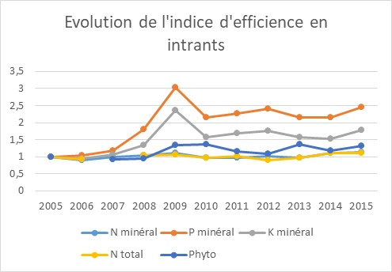

Source : nos calculs, d’après données DGoARNE et ICEW (2017)

Les tendances sont positives pour le phosphore (P) et le potassium (K). L’azote (N) fait exception, avec une efficience évoluant très peu. Nous relevons que sur la même période l’indice de rendement (moyenne de plusieurs cultures) n’a pas évolué (il a oscillé autour de la valeur 100% et revient à 100% exactement en 2012).

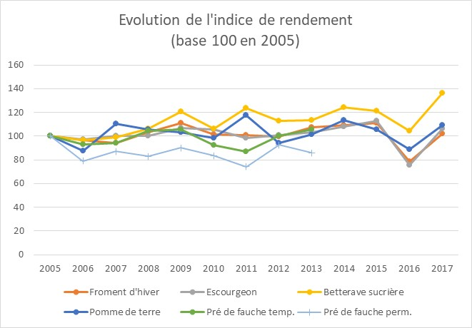

Source : nos calculs, d’après les données des rapports annuels sur l’évolution de l’économie agricole et horticole de la Wallonie (DGoARNE, 2006 à 2019)

L’augmentation d’efficience n’est donc pas le résultat d’une extensification (réduction des intrants liée à des objectifs de rendements moindres) mais celui de modifications qualitatives des pratiques ou des techniques (visant des rendements élevés à coûts unitaires bas). L’évolution positive de l’efficience a été stimulée par la hausse du prix des intrants et les efforts de réduction des pesticides (Programme wallon de réduction des pesticides). L’écart entre les tendances de l’efficience de P et K et celles de N est en rapport avec l’évolution de leurs prix, P et K provenant de ressources minières en raréfaction Les efforts ciblés sur l’azote à travers le PGDA n’ont pas d’effet apparent.

Les aides du PDR ont vraisemblablement favorisé l’adaptation des techniques à la hausse du prix des engrais phosphorés et potassiques, à travers les aides générales fongibles, aides aux équipements (M4.1) et actions de formation et démonstration (M1) en faveur d’une gestion plus économe des engrais (fractionnement, dosage plus fin, moins de dérives de pulvérisation).

# 

# Annexe 8. Commentaires propres à la mesure 10 : MAEC

Les mesures agroenvironnementales et climatiques (MAEC, M10) restent très orientées vers la biodiversité (de sorte que le changement de désignation des MAE devenues MAEC ne reflète pas la réalité).

Elles constituent un point fort de la contribution du PDR à la protection de la biodiversité, en raison notamment de la large gamme de méthodes offertes aux agriculteurs et de la continuité du dispositif à long terme, qui avait contribué à asseoir la confiance des agriculteurs. Ces atouts ont toutefois souffert du moratoire de 2012, ainsi des hésitations qui l’ont suivi quant à l’évolution du dispositif. Certains changements ont été mal compris ou mal perçus, entrainant quelquefois la destruction d’éléments du paysage qui jusque-là avaient été protégés. Si les changements peuvent être justifiés, il semble nécessaire de se limiter à ceux qui corrigent le système vers plus d’efficacité, d’efficience ou de durabilité, et d’assurer la communication sur leur justification.

La diversité de MAEC n’en facilite pas la gestion et le contrôle par l’administration. Des difficultés se sont présentées en particulier pour le contrôle de la très populaire MAEC 1a, en raison de divergences entre les déclarations des agriculteurs et les constats de la télédétection, y compris en l’absence de fraude des premiers. **Le contrôle a parfois été perçu comme trop administratif ou arbitraire, plus attaché à la lettre qu’à l’esprit, mené sans compréhension de la logique des méthodes et dès lors de manière peu harmonisée avec les messages des conseillers.** Il parait par ailleurs inégal d’une zone à l’autre. De plus la probabilité de contrôle augmente avec la mise en œuvre des MAEC, ce qui accroît le sentiment d’incertitude et l’impression que certains secteurs de l’administration désapprouvent les MAEC.

La perception de l’administration est également entachée par le caractère unilatéral des changements de contrats, le sentiment d’être a priori l’objet de suspicion, l’obligation d’opposer des preuves aux constats erronés du dispositif de contrôle (parfois plusieurs fois de suite), des paiements tardifs et le manque de communication (notamment sur les modifications de cahier des charges et sur ce à quoi se rapportent les paiements perçus).

Les MAEC étant conçues comme un dispositif volontaire, ajoutant une couche par rapport à une base représentée par les obligations légales et les BCAE, leur impact est parfois limité par un respect insuffisant de ces dernières.

Un problème récurrent pour les MAEC (et dans une certaine mesure M11) est la difficulté à combiner les deux conditions assurant leur impact, à savoir qu’elles soient adoptées et qu’étant adoptées elles influencent favorablement les pratiques. Le taux d’adhésion est en effet d’autant plus grand que l’impact en termes de pratiques est bas.

Un problème connexe à celui-là est que l’adhésion à certaines MAEC modifiant les pratiques n’est acquise que moyennant des paiements élevés, qui ne sont pas nécessairement en proportion de la désidérabilité de l’impact obtenu, particulièrement dans les zones d’agriculture intensive.

La relative désaffection dans les terres fertiles soumises à l’agriculture intensive (du moins avant les revalorisations de 2018) se traduit par une tendance à la concentration des MAEC, ce qui revient à une forme de spécialisation entre d’une part une orientation exclusive vers la production de denrées agricoles et une orientation davantage tournée vers la production de services environnementaux. Si la spécialisation présente une certaine logique elle pose la question de la place que l’on souhaite donner à la biodiversité sur les terres fertiles de culture, où la protection est plus coûteuse mais où la biodiversité risque de continuer à être balayée par les progrès de l’agriculture de précision. Les objectifs de biodiversité devraient y être mieux définis, compte tenu des coûts et des éventuels bénéfices associés, liés notamment au rôle des pollinisateurs et auxiliaires des cultures ou aux demandes des non-agriculteurs. Un effort continu semble nécessaire pour y assurer l’efficience des MAEC (notamment à travers des approches territoriales) et le succès des MAEC qui se justifieraient par un bon rapport coût-bénéfice.

Remarques spécifiques aux diverses MAEC.

|  |  |  |
| --- | --- | --- |
| MAEC | Désignation | Commentaire |
| MB1a | Haies et alignements d’arbres | La MAEC est devenue moins attractive et ne joue plus son rôle d’appel. Les changements depuis le PDR précédent et les contrôles ont été problématiques (évolution de la définition des haies, baisse des montants d’aide, constats erronés ou contestables de la télédétection). Des destructions de haies ont été constatées (le contrôle des conditionnalités étant inégal), d’autres haies n’ont simplement plus été déclarées de crainte des ennuis. |
| MB1b | Arbres isolés, buissons et bosquets |
| MB1c | Mares | Les superficies minimales ayant augmenté, des mares anciennement protégées auraient été détruites. Le changement de contrat unilatéral et sans bonne communication a été perçu comme problématique. |
| MB2 | Prairies naturelles | La rigidité des dates est parfois perçue comme problématique. Les effets du plafonnement à 50% mériteraient une analyse plus approfondie (dispersion de la MAEC entre agriculteurs, évitement d’une spécialisation dans la fonction de « marchand d’herbe », incitation à l’intensification compensatoire ou incitation à MC4 ?) |
| MC3 | Prairies inondables | MAEC anecdotique, qui n’a pas sa raison d’être en l’absence d’activation de la M4.4 |
| MC4 | Prairies de haute valeur biologique | MAEC particulièrement importante, efficace et en progression constante malgré la raréfaction des superficies éligibles. |
| MB5 | Tournières enherbées | Après une décroissance, elles ont repris à partir de 2016 (Walot, 2018). L’enquête suggère un fort « turn-over » (nombreuses nouvelles adhésions et nombreuses désaffections). |
| MB6 | Cultures favorables à l’environnement | Cette MAEC pourrait jouer une fonction d’appel en terres de cultures, elle a fait l’objet de révision et revalorisation en 2018, avec une bonne (mais irrégulière) attractivité envers les oiseaux. |
| MC7 | Parcelles aménagées | Mesures revalorisées en 2018, le risque de retournement de prairies (même naturelles) éventuellement motivé par la perspective d’accéder à cette MAEC doit être surveillé. |
| MC8 | Bandes aménagées |
| MB9 | Autonomie fourragère | MAEC efficace pour la biodiversité, et souvent utile au lancement d’une démarche de réflexion. Mais son succès tient à l’introduction d’une variante légère. |
| MC10 | Plan d’action agroenvironnemental | Non financé par le FEADER, peu mis en œuvre, mais utile à la réflexion et à des mesures innovantes. |
| MB11 | Races locales menacées |  |

# 

# Annexe 9. Résultats d’enquête auprès d’agriculteurs sur la mesure 10 : MAEC

L’enquête (menée en ligne début 2019) est adressée aux bénéficiaires d’aides à l’investissement et à l’installation. Elle porte concomitamment sur ces aspects et sur les MAEC. Seuls les aspects liés à l’environnement sont considérés ci-dessous.

**Caractéristiques de l’échantillon total (4 % des exploitations wallonnes, non aléatoire)**

|  |  |  |
| --- | --- | --- |
|  | Echantillon | Wallonie[9] |
| Nombre d’exploitations | 521 répondants | 12649 |
| Âge moyen | 41,7 |  |
| Agés de 50 ans et plus | 24,9% | 69% |
| Proportion hommes | 88,9% | 89,7% chez les exploitants à temps plein |
| Répartition géographique (par province selon le code postal) | Luxembourg 26,4%, Liège 26,4%, Namur 21,7% ; Hainaut 19,9%, Brabant wallon 5,7% (en termes de nombre d’exploitations) | (en termes de SAU : 9% en Brabant wallon, 29% en Hainaut) |
| SAU moyenne | 96,3 ha | 56,7 ha (2017) |
| Partie de l’exploitation en N2000 | 33,27% |  |
| Nombre moyen de bovins[10] |  | 137 par exploitation détentrice |
| OTE |  |  |
| Agriculture bio | 13,82% à 100%, 7,29% partiellement | 10,4% en termes de SAU |

L’échantillon est donc biaisé en faveur d’exploitations grandes et d’exploitants jeunes, le biais vers les jeunes étant logique vu le volet installation et la propension plus grande des jeunes à se projeter dans l’avenir (donc à investir), il pourrait également être liée l’accès à internet).

**Taux général de participation aux MAE ou MAEC depuis 2011** : 62,5% (Q60, N=445)

A titre de comparaison le taux moyen en 2017 est de 45% selon Walot (2018) ; il est possible que les non participants aient été plus nombreux que les participants à ne pas répondre à la question, ce qui biaise le pourcentage (62,5) à la hausse mais pas suffisamment pour expliquer l’écart vu le nombre très élevé de répondants à cette question. Les agriculteurs enquêtés sont donc plutôt adeptes des MAEC, suggérant qu’il n’y a pas de contradiction entre dynamique d’investissements et agroenvironnement.

**Taux de participation aux MAE et MAEC individuelles** (Q60, N=275)

|  |  |  |  |  |
| --- | --- | --- | --- | --- |
| Titre résumé | Ancienne MAE | Nouvelle MAEC | Taux de participation  2011-13 | Taux de participation  actuel |
| Eléments du paysage | MAE1 | MB1 | 58,18% | 56,36% |
| Prairie naturelle | MAE 2 | MB2 | 19,64% | 24,36% |
| Tournière enherbée | MAE 3a | MB5 | 33,45% | 30,91% |
| Cultures extensives de céréales/culture favorable à l’environnement | MAE 5 | MB6 | 6,55% | 7,64% |
| Races locales menacées | MAE 6 | MB11 | 7,27% | 8,00% |
| Maintien de faibles charges en bétail/autonomie fourragère | MAE 7 | MB9 | 7,27% | 14,18% |
| Prairie de haute valeur biologique | MAE 8 | MC4 | 13,09% | 25,09% |
| Bande ou parcelle aménagée | MAE9 | MC7, MC8 | 14,18% | 23,64% |

Ainsi on constate une progression générale des MAEC, sauf MB1, éléments du paysage (moins rémunérés) et MB5 tournières enherbées (pour raisons diverses, la plus fréquente étant la mauvaise expérience passée). Ces tendances sont conformes aux tendances générales indiquées par Walot (2018)

Le taux d’abandon brut (proportion d’agriculteurs ayant encore la MAEC après avoir eu la MAE en 2011-2013) de MB1 est de 30% et celui de MB5 de 37%.

Pour MC4 il est de 11%, ce qui n’est pas négligeable au vu de la croissance de cette MAEC et de la nécessité d’une gestion constante à long terme (mais la majorité des concernés disent continuer avec des pratiques influencées par les MAEC, sans préciser s’il s’agit bien de cette MAEC-là).

Les éléments du paysage MB1 restent les MAEC les plus populaires.

Les tournières font l’objet d’un turn-over important (adhésion par ceux qui n’en ont pas l’expérience, abandon par ceux qui la connaissent !)

**Raisons de non renouvellement des MAE (Q61, N=94)**

|  |  |
| --- | --- |
| Expérience insatisfaisante lors de la mise en œuvre de la MAE | 23,40% |
| Changement du cahier des charges ou des montants | 34,04% |
| Incertitudes, tracasseries liées au contrôle | 32,98% |
| Incertitudes sur l'avenir des MAE | 7,45% |
| Contexte économique moins propice | 10,64% |
| Attitude peu encourageante de l'administration | 28,72% |
| Attitude peu encourageante de membres de votre entourage | 3,19% |
| Autre | 24,47% |

Les abandons sont surtout liés aux baisses de montants d’aide, tracasseries, administration perçue comme peu encourageante. Ceci concerne au moins et surtout MB1.

Dans quelques rares cas (dans la rubrique « autres »), passages dans un autre régime de protection (N2000, autre MAEC).

**Personnes ou institutions qui ont encouragé à mettre en œuvre des MAEC (Q68, N=236)**

|  |  |
| --- | --- |
| Services extérieurs du ministère de l'agriculture | 32,63% |
| Conseillers Natagriwal | 28,81% |
| Associations professionnelles ou syndicats agricoles | 18,64% |
| Associations environnementales | 7,63% |
| GAL, Parc Naturel | 6,36% |
| Associations | 1,27% |
| Parents, amis | 12,71% |
| Voisins, collègues | 11,02% |
| Chasseurs | 8,05% |
| Autre: | 18,64% |

Ces données indiquent un rôle positif des services extérieurs (et de Natagriwal) dans l’adoption, bien que l’administration joue également un rôle dans l’abandon.

**Compréhension de l’utilité des MAEC adoptées**: proportion d’agriculteurs déclarant ne pas comprendre l’utilité d’au moins une des MAEC adoptées: 30,8% (Q67, N=26[11]).

Le rôle des MAEC est donc globalement compris mais une forte minorité ne comprend pas l’utilité de toutes les MAEC qu’elle met en œuvre.

**Effet des MAEC sur les terres sous contrat**

|  |  |  |  |
| --- | --- | --- | --- |
|  |  | N | Question |
| Changement de pratique suite à une MAEC nouvelle | 25,8% | 240 | Q63 |
| Changement de pratique suite à une MAEC nouvelle et qui n’aurait pas lieu sans elle | 16,7% | 240 | Q63-Q65 |
| Maintien de pratique grâce à une MAEC nouvelle | 21,4% | 173 | Q64 |

Il apparait que seule une minorité (mais une minorité appréciable) d’agriculteurs voient leurs pratiques influencées par le contrat MAEC (en termes de changements ou de maintien de pratiques)

Problème : ambiguïté ou confusion dans la distinction entre Q63 et Q65 ; on aurait pu s’attendre à ce que tous ceux qui répondent oui à Q63 répondent également oui à Q65

**Effet des MAEC sur les terres hors contrat**

|  |  |  |  |
| --- | --- | --- | --- |
|  |  | N | Question |
| Maintien des pratiques en cas de non-renouvellement | 61,5% | 91 | Q62 |
| Influence des MAEC sur les parcelles hors contrat | 37,1% | 35 | Q66 |
| Initiatives prises ou envisagées pour accéder à des MAEC qu’on n’a pas encore | 25,6% | 269 | Q69 |

Les MAEC ont donc un effet important sur les terres hors contrat (après des contrats, en parallèle de contrats ou avant contrats). En particulier l’abandon d’une MAE n’implique souvent pas l’abandon de la pratique. Ceci concerne surtout MB1.

**La déconnexion entre effets des MAEC et mise en œuvre des contrats met à mal la logique des préconisations méthodologiques du help desk**.

Les effets antérieurs et postérieurs aux contrats montre l’importance des effets diachroniques, ce qui plaide pour une évaluation non pas des PDR individuels (par comparaison à un contrefactuel fictif sans PDR) mais de leurs effets sur les dynamiques à moyen et long termes.

Il est également intéressant de remarquer que **la fréquence des mentions d’effets hors terres est, chez les répondants, plus grande que celles des mentions d’effets sur les terres sous contrat.**

**Relation entre agriculture biologique et la MAEC d’autonomie fourragère**

Chez les 238 exploitants qui déclarent au moins 2/3 de leur chiffre d’affaire dans l’élevage bovin (>2/3 dans une des deux catégories viande-lait, ou >1/3 dans chacune des deux catégories), le taux d’adhésion à la MAEC « autonomie fourragère ») est de 33% parmi les bio (N=42), et de 2 % chez les conventionnels.

Ceci confirme que les éleveurs bio sont beaucoup plus enclins à adopter la MAEC d’autonomie fourragère que les conventionnels.

**Relation entre intensification de l’élevage et investissement dans les bâtiments**

Chez les 238 exploitants qui déclarent au moins 2/3 de leur chiffre d’affaire dans l’élevage bovin (>2/3 dans une des deux catégories viande-lait, ou >1/3 dans chacune des deux catégories), 42,8% investissent dans les bâtiments d’élevage chez les conventionnels (48% si l’orientation lait domine), 57,1% chez les bio (60% chez les bio orientés lait).

Ce sont 37% des conventionnels « intensifs » (189 ni bio ni ’autonomie fourragère) et 65 % des extensifs (49 bio, autonomie fourragère ou les deux) qui investissent dans les bâtiments (au sein de l’échantillon).

**L’investissement dans les bâtiments d’élevage ne serait donc (paradoxalement) pas un signe d’intensification, au contraire.**

**Suggestions d’amélioration.**

91 répondent mais 23 en disant qu’ils n’ont pas de suggestions. Sur les 68 qui répondent avec un avis, 17 se plaignent des contraintes (complexité, manque de souplesse), 13 des paiements (insuffisants, irréguliers ou aléatoires), 7 des contrôles (chiffre relativement petit, mais problème important pour les intéressés), 4 expriment un avis positif (il faut continuer).

On constate ainsi une grande diversité de perceptions entre les sceptiques et les enthousiastes. Les contraintes, les difficultés de paiements et celles liées aux contrôles forment ensemble la principale cause d’insatisfaction.

## Ebauche de recommandations

### La prospective : besoin d’arbitrage entre souhaits contradictoires

Le PDR poursuit en parallèle de nombreux objectifs, qui risquent de n’être compatibles que dans la mesure où ils ne sont pas vraiment atteints. Il n’est pas conçu en fonction de sa contribution à un modèle plus durable, qui aille au-delà d’une atténuation à la marge des pressions environnementales des modèles en place.

La recommandation est donc d’élaborer, sur une base aussi consensuelle et participative que possible, une vision à moyen ou long terme de l’avenir souhaitable, ambitieuse et en même temps réaliste compte tenu des contraintes peu modifiables comme le changement climatique. Ce réalisme exige des choix ou des arbitrages entre les diverses aspirations.

Dans ce cadre il s’agit notamment de :

* Définir au moins dans les grandes lignes un modèle agricole (au sens large) durable sous les contraintes du renoncement aux énergies fossiles et de l’adaptation au changement climatique ;
* Se défaire de la propension à définir les aspirations de biodiversité de manière rétrospective en prenant le passé pour modèle ; accepter comme irréversible la perte des reliques historiques, comme irréaliste l’idée de maintenir les communautés dans l’état de leur première description phytosociologique, comme normal que la plupart des espèces ne soient plus à leur maximum historique et nécessaire d’envisager le futur dans un climat changé ;
* Combiner les objectifs internationaux ou européens avec la prise en compte des demandes locales, notamment pour les services écosystémiques ou la biodiversité, tout en acceptant de prendre un recul critique par rapport au système de valeurs et de représentations de la communauté scientifique de la biodiversité (cela implique d’appréhender les demandes sociales avec un vocabulaire adapté aux concernés[12].
* Se prononcer sur les orientations à suivre pour concilier, équilibrer ou arbitrer les choix concurrents, entre habitats ou espèces à privilégier, et entre occupations du sol, pour, entre autres préciser la situation espérée en matière de :
  1. degré d’ouverture des paysages, entre les injonctions contradictoires en faveur du maintien d’espaces ouverts propices à l’agriculture et à certains aspects de la biodiversité d’une part et en faveur de forêts ou d’un couvert à haute teneur en carbone séquestré d’autre part,
  2. degré d’intensification agricole ou d’extensification,
  3. répartition spatiale des divers services écosystémiques, ou entre les fonctions de production et de biodiversité (en pratique, l’intensité de l’effort pour la biodiversité dans la région de grandes cultures),
  4. priorités d’affectation de la production végétale (entre la part restituée au sol, celle consacrée à la production d’énergie, celle consacrée à nourrir le bétail et celle consacrée à l’alimentation végétale de la population humaine),
* Intégrer les aspects sociaux et distributifs, liés notamment
  1. au maintien d’emplois ruraux décents et à la satisfaction des besoins alimentaires et énergétiques
  2. à l’économie (pas forcément monétarisée) des services écosystémiques et à la manière de répondre à la demande les concernant
  3. au régime foncier, dans un contexte où la valeur sociale de la terre n’est plus uniquement liée à sa production, et où apparaissent des rentes environnementales dont la légitimité pourrait être remise en question.

### La définition des objectifs spécifiques

La prospective étant établie, elle guide la définition des objectifs de plus court terme à atteindre par le PDR (comme par les programmes complémentaires). La démarche préconisée implique de :

* Définir les objectifs et résultats attendus de manière explicite (indiquant ce qu’on attend au sein des divers domaines, plutôt que de simplement évoquer des « domaines prioritaires «  n’indiquant pas ce qui est souhaité à leur propos) et sans amalgames (par exemple entre gaz à effet de serre et ammoniac, entre biodiversité et paysage, entre aspects de la biodiversité) et à les décliner au niveau wallon en précisant ce que l’on veut à propos des domaines en question ;
* Expliciter autant que possible la logique de la contribution actions, résultats et objectifs de court terme aux objectifs lointains et les conditions de cette contribution (selon la « théorie du changement »), en vue d’éviter de les perdre de vue et d’en être déviés (par exemple le mot d’ordre d’efficacité énergétique pourrait être contreproductif pour le climat en cas d’effet rebond) ;
* Concevoir les objectifs comme des améliorations espérées et voulues de la situation sociale, économique et (ou) environnementale à obtenir grâce au PDR, plutôt que comme des intentions en matière de dépense ou d’activité du PDR[13] ou que comme conséquences pouvant être espérées de ce qu’on a décidé de faire ;
* N’accepter comme objectifs que ceux qui contribuent à la situation espérée (par exemple ne pas faire thème de l’innovation un but en soi mais l’envisager pour la transition vers la durabilité ;
* Distinguer la notion d’objectif de la notion de contribution : l’objectif doit être l’effet positif espéré motivant la conception et la mise en œuvre de la mesure ;
* Renforcer la transparence envers les objectifs et préoccupations qui ont déterminé les choix sans se référer uniquement au cadre européen ;
* Assurer la cohérence entre objectifs déclarés ou suggérés et objectifs réellement poursuivis (notamment dans le cas de la M13, mais aussi de M10 ) ;
* Définir autant que possible des cibles objectivement vérifiables au moyen d’indicateurs, mais cela tout en maintenant la préséance des objectifs (y compris dans ses aspects qualitatifs) sur ses indicateurs ;
* Eviter – ou être prudent envers – les situations cibles exprimées en pourcentages (par exemple le pourcentage d’énergie renouvelable) dans la mesure où ceux-ci peuvent générer des effets pervers (par exemple inciter à augmenter l’énergie renouvelable sans réduire l’énergie conventionnelle, ce qui n’aurait aucun impact sur le climat).

### La prise en compte des préoccupations externes aux objectifs

Un objectif étant défini comme une situation améliorée qui détermine et guide l’action, il importe que celle-ci prennent également en compte ses effets possibles autres que l’atteinte des objectifs (effets externes) et les influences extérieures sur l’atteinte des objectifs.

**Effets du programme externes aux objectifs**

L’Evaluation Environnementale Stratégique est le principal outil adopté pour la gestion des effets autres que l’atteinte des objectifs, au moins du point de vue environnemental. Il serait souhaitable que :

* L’EES soit plus explicitement utilisée à l’analyse des effets externes (environnementaux ou non environnementaux) même si elle peut aussi jouer un rôle de validation des stratégies environnementales soumises à l’EES
* L’EES, en tant qu’analyse ex ante, cadre le suivi et l’évaluation *in itinere* ou *ex post* des effets (notamment environnementaux) du PDR et soit donc conçue de manière à jouer ce rôle ; ceci implique une harmonisation quant à la définition de la situation de référence et au choix des indicateurs et critères pris en compte.

**Effets externes au programme exercés sur ses objectifs**

Le PDR étant peu orienté vers les objectifs, mais davantage conçu en fonction de moyens ou de mesures, son évaluation et son pilotage tiennent peu compte des évolutions des facteurs externes, qui peuvent résider par exemple dans les autres stratégies et instruments de mise en œuvre des politiques ou dans les évolutions des marchés, des technologies et du climat. Une réflexion serait à mener sur la manière de systématiser la prise en compte de ces éléments extérieurs pouvant interférer avec l’atteinte durable des objectifs.

La réponse logique aux effets reçus de l’extérieur dépend de l’impact de ceux-ci et de la mesure dans laquelle ces facteurs sont maitrisables. En cas de facteurs non maîtrisables la seule réponse est l’adaptation (par exemple l’adaptation aux aléas ou au changement climatiques, mais pas seulement eux), en cas de facteurs maîtrisables une réponse possible est de s’attaquer à ceux-ci. Dans ce cadre une recommandation spécifique se dégage :

* De s’assurer que les mesures incitatives telles que les MAEC, conçues comme des compléments à des dispositions obligatoires, ne soient pas fragilisées par un manque de respect de ces dernières ;

### La cohérence et les synergies avec les instruments et mesures externes au PDR

Les objectifs environnementaux et de transition demandent une approche qui dépasse celle du PRD. Les recommandations visent en particulier :

* La cohérence et l’articulation entre les deux piliers de la PAC : éviter la contradiction entre les aides couplées du premier pilier de la PAC et les mesures du PDR en faveur de la réduction de charge ou de l’agriculture biologique (envisager d’autres formes de soutien aux éleveurs) ; évaluer l’efficacité des mesures de verdissement pour en tirer les conséquences, en vue notamment des « ecoschemes » envisagés dans la future PAC, qui devraient être coordonnés avec les MAEC et autres mesures du PDR ;
* Le renforcement des conditionnalités et règles de base et de leur respect, de manière à ce que les MAEC jouent pleinement leur rôle complémentaire (par exemple l’effectivité des zones tampon de protection des eaux) ;
* Une mise en œuvre plus systématique du principe pollueur-payeur en agriculture, par exemple à travers une responsabilisation envers les dommages de coulées boueuses quand des précautions minima n’ont pas été remplies, ou par des zones de compensation écologique en cas de cultures à fortes pressions environnementales (pomme de terre non bio, éventuellement sapin de Noël sous certaines conditions de production) ;
* Les synergies entre PDR et politiques de soutien aux produits différenciés (biologiques notamment) ;
* La cohérence entre PDR et PGDA ou directive-cadre eau : déduction des zones non épandables pour le calcul du TLS dans le cadre du PGDA.
* Les complémentarités avec l’aménagement du territoire, dont dépendent l’occupation des terres mais aussi les besoins de transport et leurs pressions sur le climat (répartition de la production agricole par rapport à la ferme et aux consommateurs, services de proximité y compris services écosystémiques, etc.) ;
* La politique foncière : porter attention aux implications environnementales des modes de faire-valoir, de la perte du caractère familial des exploitations, du jeu des prêts de terre, des contrats envers les entreprises et de l’endettement envers la conservation du patrimoine sol ;
* La responsabilité des agriculteurs pour certaines externalités négatives (notamment les coulées boueuses si certaines mesures minimales n’ont pas été prises de leur part) ;
* L’harmonisation des conditionnalités entre régions voisines, dans la mesure où des règles plus strictes en Flandre semblent avoir incité à une croissance de la culture de pomme de terre (vectrice de diverses pressions environnementales) vers la Wallonie.

### Le choix des mesures et stratégies d’atteinte des objectifs

Le défi général en matière d’environnement est de réconcilier les pratiques des acteurs individuels avec les demandes collectives. Une panoplie d’approches est utilisée à cette fin, dont la réglementation, les conditionnalités, les paiements pour compensation de contraintes ou en échange de pratiques ou de services, les appuis à l’utilisation efficience des facteurs de production qui jouent à la fois comme sources de coûts privés et d’externalités sociales (efficience énergétique, efficience des engrais et autres intrants, efficience azotée du bétail).

Les recommandations sont les suivantes :

**Alignement sur les objectifs de transition vers un modèle plus durable**

* Réserver l’appui à l’installation aux jeunes qui portent un projet novateur contributif de la transition vers un modèle plus durable ;
* Renforcer l’innovation dans la seule mesure où il s’agit d’innovation pour la transition écologique ;
* Renforcer les exigences de durabilité environnementale dans le choix du matériel (normes et fonctions du matériel) ainsi que les normes énergétiques et d’écoconstruction dans les divers bâtiments soutenus par le PDR (agricoles ou non) ;
* Elargir l’éligibilité de manière à répondre aux exigences logiques des objectifs : ceci peut impliquer d’incorporer davantage dans les superficies agricoles donnant lieu à paiement les espaces incultes dévolus à la nature, notamment les haies qui s’étoffent et les prairies naturelles plus ou moins embroussaillées ; en parallèle il convient d’envisager d’élargir l’éligibilité vers des communes non classées comme rurales ou vers une plus large gamme de gestionnaires de l’espace.
* Dans ce cadre, envisager des « MEC », mesures environnementales et climatiques analogues aux MAEC qui soient accessibles aux gestionnaires de l’espace autres que les agriculteurs, ou envisager l’utilisation des MAEC pour la gestion de tels espaces (par exemple des terrains communaux) par les agriculteurs, ou encore des MEC ou MAEC groupées, attribuées collectivement aux acteurs de projets collectifs centrés sur la gestion d’un paysage partagé. En effet, la plupart des MAEC étant mises en œuvre de manière dispersée et indépendante, leur impact sur la biodiversité et les paysages reste généralement bien plus limité que si elles étaient organisées au sein d’un territoire en fonction d’objectifs communs, en lien avec les autres instruments existants (par exemple les PCDN) et sans que les efforts ne soient limités au sein de l’espace agricole (du moins pour les espèces qui n’y sont pas strictement confinées).

**Ciblage et concentration dans l’espace**

* Renforcer le ciblage des efforts et la synergie des actions sur des objectifs spatialement déterminés, notamment pour la biodiversité des espaces agricoles, la protection des eaux et la prévention des ruissellements érosifs (des aspects où le ciblage est moins pratiqué que pour la biodiversité);
* Concentrer spatialement les efforts pour la biodiversité, notamment les oiseaux, pour obtenir une masse critique d’aménagements, en particulier dans les terres de culture.

**Liaison des paiements aux résultats**

* Assurer une meilleure liaison de paiements à l’obtention d’un résultat et à la valeur du résultat, de manière à maximaliser leur effet incitatif et à optimiser l’allocation des dépenses publiques en fonction de leurs bénéfices. Le principe de paiements liés au manque à gagner pourrait donc être remis en question, pour évoluer vers des prix qui fonctionnent plutôt comme des signaux de la valeur attachée au résultat attendu. Si cette solution présente des limites (contraintes de mesurabilité du résultat, contraintes d’évaluation, insécurité de l’agriculteur), il convient d’au moins s’interroger sur les conditions de son applicabilité et veiller à éviter les effets incitatifs contre-productifs. Un risque particulier à prévenir dans le cas de cette solution est celui d’augmenter la vulnérabilité socio-économique des agriculteurs à la variabilité climatique.
* Si la rémunération au prorata des résultats était envisageable, des options seraient de la lier, par exemple :
  + A la teneur des sols cultivés en **matière organique**, à condition de ne pas encourager par-là la conversion des prairies.
  + A la réduction des émissions calculées par l’outil DECIDE développé par le CRA-W (la référence serait la situation initiale ou la situation d’avant les efforts déjà accomplis au préalable, s’ils sont démontrables).
  + Au pourcentage de la SAU maintenu en prairie permanente, comme alternative aux aides aux éleveurs données dans le premier pilier en fonction du bétail ; le pourcentage étant préféré à la superficie absolue pour éviter de favoriser ceux qui disposent de grandes superficies.

**Incitations non financières**

* Valoriser aussi les motivations non financières dans l’engagement en faveur des MAEC, notamment le sens donné à l’action (conscience de l’utilité de ce qu’on fait, de l’existence d’une demande) et les liens sociaux qui l’encadrent : soutenir les approches territoriales à forte implication participative des agriculteurs (et autres gestionnaires directs de l’espace).
* Mettre en avant, peut-être en évitant le recours au concept de service écosystémique dans la mesure où il occulte le rôle de l’agriculteur, les divers bénéfices pour la société (y compris l’agriculture) qui sont mis en jeu par la manière dont les agrosystèmes sont gérés (éviter toutefois que le message soit porté par des personnes prétendant mieux savoir que les agriculteurs ce qui leur convient).

**Maîtrise des effets non intentionnels**

* Etudier et améliorer l’impact (mal connu et lié notamment aux aides surfaciques) du PDR sur la taille des exploitations et la dispersion spatiale des parcelles (voir aussi Q12).
* Envisager de différencier les paiements par zone pédoclimatique plutôt qu’en fonction de l’utilisation de la terre, de manière à assurer l’attractivité des MAEC dans les zones de grandes cultures sans y handicaper les prairies.

**Durabilité et montée en puissance du bénéfice environnemental**

* Réfléchir au renforcement de la durabilité des (éventuels) changements de comportements environnementaux induits par le PDR (en tant qu’autonomisation envers leur financement récurrent). Des incitations à la pérennité de mise en œuvre au-delà des 5 ans devraient pouvoir être envisagées.
* Sans piéger les agriculteurs ni donner l’impression qu’ils puissent être piégés à leur insu dans un processus de contraintes croissantes, chercher à assurer un découplage entre la dépense (qui ne peut croître indéfiniment) et le bénéfice environnemental attendu (qui doit encore croître considérablement) : dans ce cadre envisager et annoncer comme telles des mesures incitatives transitoires qui ont pour but de préparer des changements vers une situation qui devrait se pérenniser à coût réduit, et servir de point de départ pour une étape d’amélioration suivante.

**Elargissement de la portée des mesures vers l’eau et le sol dans un contexte d’adaptation au changement climatique**

* Prévoir davantage de financement pour les dispositifs de protection des sols et de régulation des inondations, tels que ceux que recommande la cellule GISER.
* Envisager de promouvoir des modalités améliorées de travail du sol : Les pratiques de travail allégé du sol ont jusqu’à présent été exclues des MAEC, cela notamment en raison du fait qu’elles ne représentent pas un manque à gagner. Cela n’empêche qu’elles sont rarement mises en œuvre spontanément. Si le principe d’un paiement au prorata du manque à gagner était abandonné au profit d’un paiement pour le bénéfice environnemental attendu, il serait possible de prévoir des incitations à ces pratiques, pour autant que des précautions soient prises pour éviter qu’elles ne s’accompagnent d’un recours accru aux phytocides.
* Envisager des indemnités de type M12 pour des dispositifs obligatoires de protection des bordures d’eau (bordures enherbées).
* Envisager un développement contrôlé de l’irrigation et de ses impacts, compte tenu du risque de répétition des sécheresses et de l’attitude des agriculteurs envers celle-ci.

**Révision des indemnités M12 et M13**

* Vérifier l’opportunité des indemnités Natura 2000 forestières (M12.2), dans la mesure où elles ont peu de succès, où leur efficacité environnementale n’est pas prouvée, et où elles s’ajoutent à des avantages fiscaux, pouvant se traduire par un paiement public de rente foncière.
* Remplacer M13 par des mesures plus ouvertement environnementales ou associer les paiements M13 à des caractéristiques souhaitables des exploitations (caractère extensif, petite taille, proportion occupée par les prairies plutôt que le maïs ou les sapins de Noël par exemple) plutôt qu’aux superficies : les changements opérés depuis le dernier PDR (accroissement de la superficie éligible, extension à l’ensemble des terres agricoles) ne sont pas justifiés du point de vue environnemental et réduisent la pertinence environnementale de ces paiements alors qu’elle était déjà faible ; si des considérations non environnementales justifient cette mesure et les changements, il parait préférable de cesser de la présenter comme une mesure environnementale..

**Un paiement compensatoire pour contrainte renforcée ?**

* Le principe de compenser des contraintes (suivi par M12 et M13) pourrait être étendu à des obligations, allant au-delà des normes de conditionnalités, qui seraient imposées dans des conditions déterminées ; cette idée pourrait être appliquée de manière transitoire pour accompagner la transition vers des conditionnalités renforcées (par exemple sur les modalités d’épandage, le travail du sol, la lutte antiérosive).

### Le suivi et l’évaluation

* Prévoir une démarche d’évaluation plus large, non centrée sur le PDR, plutôt centrée sur des objectifs.
* Envisager de remplacer ou compléter l’évaluation du « PDR » (par rapport à la situation sans PDR), par une évaluation des changements par rapport au PDR antérieur ;
* Préférer les évaluations par objectifs, combinant plusieurs instruments, plutôt que les évaluations par instrument à objectifs multiples ;
* S’assurer de réduire les délais entre les signaux produits par les indicateurs et les réponses en termes d’ajustement du dispositif (améliorer le flux de données d’indicateurs, harmoniser les calendriers de fourniture de recommandations par l’évaluation et de prise de décision) ;

### La communication et l’information

* Rendre transparente la logique des décisions, en argumentant notamment les décisions de changements opérés au sein des PDR ou d’un PDR à l’autre
* Dans le cadre d’une meilleure communication sur les objectifs, veiller à la cohérence entre l’intitulé des MAEC et leur objectif (par exemple les titres de MB1, MB2, MC4 se réfèrent à des milieux et non à ce que la MAEC vise à changer à leur sujet, l’intitulé de MB 9 se réfère à l’autonomie fourragère alors que son rôle environnemental est plus associé à la réduction de charge).
* Veiller à une publicité suffisante des mesures (comme assuré par Natagriwal pour les MAEC par exemple et envisagé pour M7.6)
* Améliorer la circulation des données relatives aux indicateurs, en favorisant une connexion plus directe entre les producteurs et utilisateurs de données, de manière à éviter les retards et les pertes d’information (telles que celles liées aux agrégations au niveau national) ;
* Offrir une plus grande garantie d’indépendance des indicateurs et rapports environnementaux envers le pouvoir politique, en vue de renforcer leur crédibilité.

# 

# Références

Béline *et al.* 2006. Transformation, devenir et valorisation de l’azote : des effluents d’élevage aux systèmes de cultures. INRA, Paris.

Bio by Deloite. 2014. Evaluation environnementale stratégique. Programme wallon de développement rural 2017-2020. Rapport au SPW – Service Public de la Wallonie, Département des Politiques européennes et des Accords internationaux, Direction des Programmes européens.

Bodiguel, L. 2014. Lutter contre le changement climatique : le nouveau leitmotiv de la politique agricole commune. Revue de l’Union Européenne, Dalloz, 2014, pp.414-426.

Calsamiglia S. *et al.*, 2010. Strategies for optimizing nitrogen by ruminants. Animal, 4, 1181-1196.

Chartin, A. 2015. Evaluation ex post de la mesure 214 (mesures agroenvironnementales) du programme wallon de développement rural dans l’amélioration de la situation environnementale. Mémoire, ENSSA Bordeaux Aquitaine, Gradignan.

Cellier,P. & B. Gabrielle. Agriculture et effet de serre. INRA et INA P-G. <https://www6.versailles-grignon.inra.fr/ecosys/.../Agriculture_CO2_05_PC_BG_2.pdf>, consulté le 13/08/2018.

Comité régional Phyto. 2009 (?). Guide de bonnes pratiques phytosanitaires en culture de pommes de terre. Comité régional Phyto et du Service public de Wallonie Direction générale de l’Agriculture, des Ressources naturelles et de l’environnement.

Delcour, A., F. Van Stappen, S. Gheysens, V. Decruyenaere, D. Stilmant, Ph. Burny, F. Rabier, H. Louppe & J.-P. Goffart. 2014. État des lieux des flux céréaliers en Wallonie selon différentes filières d’utilisation. Biotechnol. Agron. Soc. Environ. 2014 18(2), 181-192

Dehem, Ch. 2017. La pie-grièche grise en Wallonie, statut en 2016, dynamique de population et mesures de conservation.

Desbois, D. Butault J.P. & Y. Surry, 2013. Estimation des coûts en phytosanitaires pour les grandes cultures. Une approche par la régression quantile. Economie rurale 333 : 27-49.

Desbois, D. & B. Legris. S.d. Prix et coûts de production de six grandes cultures : blé, maïs, colza, tournesol, betterave et pomme de terre. Agreste. <http://agreste.agriculture.gouv.fr/IMG/pdf/prixcouts0705-2.pdf>, consulté le 13/08/2018.

DGA. 2005. Evolution de l’économie agricole et horticole de la Région Wallonne en 2004. Ministère de la Région Wallonne.

DGA. 2006. Evolution de l’économie agricole et horticole de la Région Wallonne, 2005-2006. Ministère de la Région Wallonne.

DGA. 2007. Evolution de l’économie agricole et horticole de la Région Wallonne, 2006-2007. Ministère de la Région Wallonne.

DGoARNE. 2008. Evolution de l’économie agricole et horticole de la Région Wallonne, 2007-2008. SPW, DGO Agriculture, Ressources Naturelles et Environnement.

DGoARNE. 2009. Evolution de l’économie agricole et horticole de la Région Wallonne, 2008-2009. SPW, DGO Agriculture, Ressources Naturelles et Environnement

DGoARNE. 2010. Evolution de l’économie agricole et horticole de la Wallonie, 2009-2010. SPW, DGO Agriculture, Ressources Naturelles et Environnement.

DGoARNE. 2011. Evolution de l’économie agricole et horticole de la Wallonie, 2010-2011. SPW, DGO Agriculture, Ressources Naturelles et Environnement.

DGoARNE. 2012. Evolution de l’économie agricole et horticole de la Wallonie, 2011-2012. SPW, DGO Agriculture, Ressources Naturelles et Environnement.

DGoARNE. 2014. Evolution de l’économie agricole et horticole de la Wallonie, 2012-2013. SPW, DGO Agriculture, Ressources Naturelles et Environnement.

DGoARNE. 2015 Evolution de l’économie agricole et horticole de la Wallonie, 2013-2014. SPW, DGO Agriculture, Ressources Naturelles et Environnement.

DGoARNE. 2016. Evolution de l’économie agricole et horticole de la Wallonie, 2014-2015. SPW, DGO Agriculture, Ressources Naturelles et Environnement.

DGoARNE. 2017. Evolution de l’économie agricole et horticole de la Wallonie, 2015. SPW, DGO Agriculture, Ressources Naturelles et Environnement.

DGoARNE. 2018. Evolution de l’économie agricole et horticole de la Wallonie, 2016. SPW, DGO Agriculture, Ressources Naturelles et Environnement.

Dollé, J.P. & P. Robin. 2006. Emissions de gaz à effet de serre en bâtiment d’élevage bovin. Fourrages 186 : 205-214.

Dumortier P, Degard C, Aubinet M, Beckers Y, Bodson B & Moureaux C, 2012. Rapport CLIMAGRO : Evaluation de l’impact climatique de la mesure agroenvironnementale n°7 : faible charge en bétail. 58p.

ELO, 2012. L’explosion démographique du sanglier en Europe. Défis et perspectives.

Guillaume, M. 2015. Etude sur la participation aux Mesures Agroenvironnementales en Région Wallonne. Le cas de la MB2 « prairie naturelles ». Natagriwal.

Guillitte, O., Sérusiaux, E. & A. Vanderpoorteren. 2007. Les cryptogames non vasculaires (mousses et hépatiques, champignons, lichens) in Cellule Etat de l’Environnement Wallon. Rapport analytique sur l’état de l’environnement wallon 2006-2007. MRW-DGRNE, Namur.

ICEW, 2014. Les indicateurs clés de l’environnement wallon. Direction de l’Etat Environnemental SPW-DGARNE-DEMNA-DEE.

ICEW, 2017. Les indicateurs clés de l’environnement wallon. Direction de l’Etat Environnemental SPW-DGARNE-DEMNA-DEE.

IFA, IFDC, IPI, PPI et FAO, 2002. Utilisation des engrais par culture, 5ème édition, Rome, 67 p.

[Kleijn D](https://royalsocietypublishing.org/author/Kleijn%2C+D)., [Kohler F](https://royalsocietypublishing.org/author/Kohler%2C+F)., [Báldi A](https://royalsocietypublishing.org/author/B%C3%A1ldi%2C+A), [Batáry P](https://royalsocietypublishing.org/author/Bat%C3%A1ry%2C+P)., [Concepción E.D](https://royalsocietypublishing.org/author/Concepci%C3%B3n%2C+ED)., [Clough Y](https://royalsocietypublishing.org/author/Clough%2C+Y)., [Díaz M](https://royalsocietypublishing.org/author/D%C3%ADaz%2C+M)., [Gabriel D](https://royalsocietypublishing.org/author/Gabriel%2C+D)., [Holzschuh A](https://royalsocietypublishing.org/author/Holzschuh%2C+A)., [Knop E](https://royalsocietypublishing.org/author/Knop%2C+E)., [Marshall E.J.P](https://royalsocietypublishing.org/author/Marshall%2C+EJP)., [Tscharntke T](https://royalsocietypublishing.org/author/Tscharntke%2C+T) & [Verhulst J](https://royalsocietypublishing.org/author/Verhulst%2C+J). 2008. On the relationship between farmland biodiversity and land-use intensity in Europe**276***Proceedings of the Royal Society B: Biological Sciences*

Laudelout, A., Goulem, N., Reuter, G., Walot, T. & J.Y. Paquet. 2018. Evaluation et appui méthodologique dans le cadre de la politique agricole commune et particulièrement des méthodes agro-environnementales, rapport final de subvention, Natagora et SPW – DGARNE – DOG3, Namur.

Laudelout, A., Reuter, G., & Paquet, J-Y. 2019. Évaluation et appui ornithologique dans le cadre de la PAC, rapport intermédiaire avril 2019, Natagora et SPW – DGARNE – DOG3, Namur.

Leppmann, A., Hofmann, J., Garbe B.I & B.J. Mück. 2012. Schwarzwildbewirtschaftung in der Agrarlandschaft – Probleme und Maßnahmen. Deutscher Jagdschutzverband e.V., Berlin.

Nicolardot B. & J.C. Germon. 2008. Emissions de méthane (CH4) et d’oxydes d’azote (N2O et NOx) par les sols cultivés. Etude et Gestion des Sols 15(3) : 171-182.

Paquet, J-Y., Derouaux, A. & J.-P. Jacob. 2014. L’évaluation de l’impact des Méthodes Agroenvironnementales sur l’avifaune en Wallonie à l’aide d’un indicateur de type «Farmland Bird Index ». Projet de rapport final.

Paquet, J.-Y., T. Walot & A. Laudelout. 2016. Actions coordonnées en faveur des oiseaux des champs dans la plaine agricole de Perwez. Le Bruant Wallon 33 : 24-27

Peyraud, J.-L., P. Cellier, C. Donnars & O. Réchauchère (éditeurs), 2012. Les flux d’azote liés aux élevages, réduire les pertes, rétablir les équilibres. Expertise scientifique collective, synthèse du rapport, INRA (France), 68 p.

Picqueray, J., Gilliaux, G. & G. Mahy. 2012. La conservation des messicoles dans le cadre du programme agroenvironnemental wallon. Parcs et Réserves 67 (2-3) : 18-22

Picqueray, J. 2017. Monitoring of agroenvironmental scheme in Wallonia. Data management and sharing. BID-REX workshop, Bilbao, Basque Country[14].

Pussemier, L. & L. Goeyens. 2017. Agricultures & enjeux de société. Presses universitaires de Liège – agronomie Gembloux.

Reuter, G., Jacob, J.-P. & J.-Y. Paquet. 2014. Avifaune et Méthodes agroenvironnementales: mise en oeuvre d’actions spécifiques pour la sauvegarde du Tarier des prés (Saxicola rubetra). Aves, Projet de rapport final.

Riera, A., Antier, C. & P. Baret. 2018. Study on livestock scenarios for Belgium 2050. UCLouvain. Rapport à Greenpeace.

[Rzeźnik](https://www.researchgate.net/profile/Wojciech_Rzeznik), W. & P. Mielcarek. 2016. Greenhouse Gases and Ammonia Emission Factors from Livestock Buildings for Pigs and Dairy Cows. [Polish Journal of Environmental Studies](https://www.researchgate.net/journal/1230-1485_Polish_Journal_of_Environmental_Studies) 25(5): 1813-1821.

Sauvant, D. 1993. La production de méthane dans la biosphère: le rôle des animaux d’élevage. Courrier de la Cellule Environnement, INRA. 18 : 67-70.

Senn-Irlet, B., Egli, S., Boujon, C., Küchler, H., Küffer, N., Neukom, H.-P. & J.-J. Roth (2012): Protéger et favoriser les champignons. Not. prat. 49: 12 p. ISSN 1012-6554 ; (voir aussi : https://www.waldwissen.net/wald/pilze_flechten/wsl_pilzschutz_schweiz/index_FR)

Soussana J.F. *et al.* 2007. Full accounting of the greenhouse gas (CO2, N2O, CH4) budget of nine European grassland sites. Agriculture, Ecosystems and Environment 121 (2007) 121–134

Tissier *et al.*, 2017. Diets derived from maize monoculture cause maternal infanticides in the endangered European hamster due to a vitamin B3 deficiency. Proc. R. Soc. B. 284(1847) (cité par Pussemier et Goyens, 2018).

UCL-ELI-Agronomie. 2017. Rapport EVAGRI 2015-2017. Projet de rapport final.

Vandenberghe C., M. De Toffoli, F. Bachelart, F-O. Imbrecht, R. Lambert et & J.M. Marcoen *et al.* 2013. Contrôle de l’azote potentiellement lessivable dans le sol en début de période de lixiviation. Etablissement des valeurs de référence. Base – Biotechnol. Agron. Soc. Environ., 17 : 195-222.

Vermoren, M. 1995. Emissions annuelles de méthane d’origine digestive par les bovins en France. Variations selon le type d’animal et le niveau de production. INRA Productions animales, 1995, 8 (4), pp.265-272.

Walot, T. 2017. Bandes végétalisées le long des cours d’eau et bénéfices dans la réduction des pollutions agricoles diffuses. UCL.

Walot, T. 2018. L’agroenvironnement wallon en 2017, état des lieux et perspectives. Mille Lieux 10 : 36-43.

Walot, T. 2018. L’agroenvironnement wallon en 2018, bilan et perspectives. UCL

Wilson, J.D., Whittingham, M.J. & R.B. Bradbury. 2005. The management of crop structure: a general approach to reversing the impacts of agricultural intensification on birds? Ibis 147: 453-463.

# Annexe 10. Bilan des réalisations, mesure 4.1 investissements dans les exploitations agricoles

Le bilan des réalisations de la mesure 4.1 « *investissements dans les exploitations agricoles* », mobilisée à titre principal/primaire au titre de la priorité 2A est brièvement résumé ci-dessous, puisqu’il est déterminant dans la réponse à la QE.

Au cours de la période 2014-2018, 7564 dossiers ont été payés pour un montant de 61,32M€ de DPT (tableau 1). Il s’agit majoritairement de dossiers soumis dans le cadre du PwDR 2007-2013 et sous les règles de celui-ci (dispositions de la mesure 121). Ces dossiers correspondent à **3421 exploitations agricoles.**

Tableau 1 : Nombre de dossiers et dépenses publiques totales (€) de la mesure 4.1 sur la période 2014-2018



Source : extraction ADISA, SPW, avril 2019

Ces dossiers se rapportent essentiellement à des projets de la période 2007-2013, payés avec le budget 2014-2020 (tableau 2). En effet, ceux-ci couvrent **94% des dossiers et 89% des dépenses**. 441 dossiers ont été entièrement finalisés au 31/12/2018 sous les règles du PwDR 2014-2020. Ils correspondant à 6,8M € de DPT.

Tableau 2 : Nombre de dossiers et dépenses publiques selon la période d’instruction



Source : extraction ADISA, SPW, avril 2019

La part des dossiers relevant d’agriculteurs qui pratiquent l’agriculture biologique s’élève respectivement à 8 et 12% des dossiers (période 2007-2013 et 2014-2020). Ils représentent respectivement 7 et 10% des DPT. Les CUMA représentaient 10% des dossiers de machines agricoles et 15% des montants en DPT sur la période 2007-2013. Au 31/12/2018, aucun dossier CUMA de la période 2014-2020 n’est encore finalisé.

L’importance des dossiers relevant de la période précédente s’explique par deux faits :

* La capitalisation des subventions-intérêts, obligatoire pour le 31/12/2015 ;
* Les dossiers transitoires plafonnés à 20 000€ (73 au total).

Dès lors, le nombre de dossiers, et les montants moyens par dossiers ne sont pas représentatifs en ce qui concerne la période 2007-2013. En effet, notamment pour les bâtiments d’élevage bovin, l’apurement totalise plus de 200 dossiers pour des petits montants (1 000€ voir moins).

Pour les 441 dossiers instruits sous les règles du PDR 2014-2020, le montant moyen des aides publiques (DPT en €) varie d’environ 12 000€ pour des machines agricoles/outillage ou équipement, à 40 000€ pour les bâtiments d’élevage bovin à 90 000 € pour deux étables autres que bovins (tableau 3).

Tableau 3 Catégories d’investissement des dossiers entièrement payés instruits sous le PDR 2014-2020



Source : extraction ADISA, SPW, avril 2019

Le bilan en termes de dossiers clôturés (totalement finalisés au 31/12/2018) est limité. Dès lors, pour les travaux évaluatifs, la perspective des dossiers engagés a été adoptée.

L’évaluateur (ADE - Gbx AgroBio Tech) travaille sur un échantillon différent pour l’évaluation des effets des aides, à savoir les dossiers introduits sous le nouveau régime 2014-2020 qui ont reçu au moins un premier paiement. Il s’agit de 1292 dossiers, correspondant à 804 exploitations (voir tableau ci-après).



# Annexe 11. QEC 4

#### Méthodes d’analyse appliquées et limites

L’approche quantitative se base sur les principes de l’évaluation d’impact contrefactuelle en situation quasi-expérimentale. La méthode appliquée est celle de la double différence par paire permettant d’estimer les effets de la mesure sur les bénéficiaires. Pour ce faire, elle est précédée par un appariement des exploitations bénéficiaires et non bénéficiaires afin de rendre les deux échantillons comparables entre eux sur base de caractéristiques structurelles (OTE, taille économique, SAU, taille du cheptel, main-d’œuvre totale).

Le bilan en termes de dossiers clôturés (totalement finalisés au 31/12/2018) est limité. Dès lors, pour les travaux évaluatifs, la perspective des dossiers engagés sous le nouveau régime 2014-2020 qui ont reçu au moins un premier paiement a été adoptée.

Le croisement de la base de données administratives des aides à la modernisation (1292 dossiers pour 804 agriculteurs) et de la base de données comptables du RICA-Wallonie (486 exploitations en échantillon constant) a permis de constituer un échantillon de 35 exploitations bénéficiaires pour lesquelles des données comptables harmonisées sont disponibles. Elles ont été appariées à 35 exploitations non bénéficiaires constituant l’échantillon contrefactuel (voir tableau ci-dessous) sur base de la situation prévalant en 2014 (année de référence).

La taille restreinte de ces échantillons ainsi que leur composition limitent fortement la portée de l’exercice tant sur le plan de la validité des tests statistiques que sur le plan de la représentativité des différents secteurs de spécialisation des fermes wallonnes. Afin d’en améliorer la pertinence, l’analyse des effets nets sera centrée sur les OTE herbivores qui regroupent 27 exploitations, les autres OTE présentant des effectifs trop faibles. Par ailleurs, les dernières données comptables disponibles au moment de cette évaluation sont celles de 2017. Le nouveau régime d’aide, sur lequel se base cette analyse, étant entré en vigueur en 2016, cet intervalle de temps offre un recul temporel très réduit pour mesurer les effets des investissements réalisés.

En mars 2019, une **enquête électronique en ligne** a été administrée auprès d’un échantillon d’agriculteurs bénéficiaires de l’aide à la modernisation afin de mieux cerner la diversité des stratégies mises en œuvre au sein des exploitations aidées et d’enrichir les enseignements tirés de l’analyse contrefactuelle en abordant, de manière qualitative, l’appréciation des performances économiques, de la viabilité, de l’orientation vers le(s) marché(s), de la diversification des activités et sources de revenus. Le taux de réponse relativement élevé (356 réponses complètes) conforte la validité statistique des données récoltées mais, les questionnaires ayant été complétés de manière volontaire, la généralisation des résultats à l’ensemble de la population ciblée doit être réalisée avec précaution.

Enfin, courant mai 2019, des **entretiens avec des organisations professionnelles agricoles** (OPA) proches du terrain ont été réalisés afin de trianguler les informations et de valider voire nuancer l’interprétation des résultats.

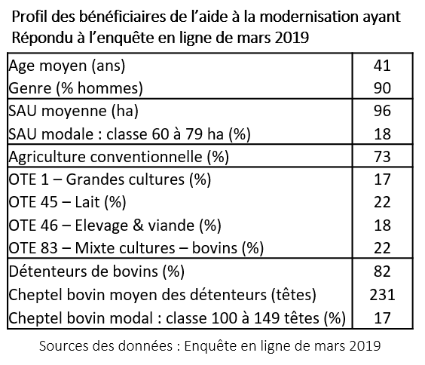Le tableau ci-contre dresse le profil des répondants à l’enquête. On peut ajouter que les répondants sont tous agriculteurs à titre principal et que la dynamique d’investissement impulsée par ce régime d’aide concerne des exploitants qui se projettent dans leur activité à un horizon de plus de 10 ans (80% des R) ou qui ont un successeur (6% des R). Cette perspective est à mettre en relation avec la structure d’âges des répondants qui montre que 74% d’entre eux ont moins de 50 ans. Il est en outre important de signaler que 40% des répondants bénéficiaires de l’aide à la modernisation sont également bénéficiaires de l’aide à l’installation ; ce qui témoigne comme évoqué plus haut de la complémentarité de ces deux régimes d’aide pour les jeunes.

**Figure 1 – Profil des bénéficiaires**

Les résultats de l’enquête mettent en évidence une SAU moyenne et un cheptel bovin moyen nettement plus élevés pour les exploitations qui ont reçu l’aide à la modernisation en comparaison avec les dernières statistiques[15] estimées pour la Région wallonne se rapportant à l’année 2017. Certains OP expliquent cette différence par le fait que le système ADISA ne favorise pas l’accès à l’aide à la modernisation pour un nombre important de petites exploitations.

Comparée aux statistiques régionales, la répartition des répondants selon l’OTE montre que les OTE « bovin lait » (22%/15%) et « mixtes culture-herbivores » (19%/12%) sont nettement mieux représentées dans l’enquête alors que les OTE grandes cultures le sont nettement moins (19%/32%). Notons que pour l’OTE « bovin viande » on reste dans des proportions similaires, proches de 20%.

Sur l’ensemble des 356 répondants, 938 investissements aidés ont été rapportés, soient 2,6 par répondant. Parmi ceux-ci, 35% concernent l’achat de machines agricoles. Il est intéressant de noter que, dans 2 cas sur 5, les répondants déclarent que ces machines visent la lutte mécanique ou l’agriculture de précision ou le non-labour. Les bâtiments d’élevage rassemblent 21% du nombre d’investissements recensés. Il s’agit majoritairement de bâtiments d’élevage bovin (18%). L’achat d’équipement destiné à l’élevage est également fréquemment cité (19%). Les autres bâtiments agricoles regroupent 14% des investissements dénombrés. Pour le reste, les investissements relatifs à la production d’énergie verte et à la diversification (essentiellement agricole) comptabilisent respectivement 3 et 4% des investissements recensés.

**Effets sur la durabilité environnementale des modes de production**

Si l’amélioration de l’impact environnemental du mode de production constitue rarement une des motivations prioritaires à recourir à l’aide à la modernisation (14% des R), 92% des répondants estiment que les investissements aidés réalisés contribuent effectivement à la préservation de l’environnement. Il est intéressant de noter que, dans 2 cas sur 5, les répondants qui ont investi dans des machines agricoles (35% des investissements recensés à travers l’enquête) déclarent que ces machines visent la lutte mécanique ou l’agriculture de précision ou le non-labour.

Beaucoup considèrent que leurs modes de production sont désormais plus respectueux de l’environnement (75% des R) et que leurs pratiques préservent la qualité de l’eau (58% des R). Ainsi, dans le cadre de la modernisation de leur exploitation, certains mettent en œuvre des pratiques qui réduisent leur dépendance aux pesticides (23% des R) et aux herbicides (17% des R). L’adoption de l’agriculture de précision (31% des R) ou de certains aménagements permettant de réduire les émissions de gaz polluants d’origine agricole (31% des R) ou de filtrer l’air des bâtiments d’élevage (14% des R) concourent également à respecter davantage l’environnement.

On peut également souligner que près de la moitié des répondants (48% des R) estiment que leurs dépenses en énergie ont pu être réduites notamment, pour certains, grâce à la production d’énergie renouvelable (23% des R).

**Evaluation de l’accessibilité aux aides par toutes les exploitations agricoles**

Suite aux entretiens avec des membres d’OP, quelques considérations complémentaires ont été relevées en lien avec l’accessibilité aux aides à la modernisation par les différentes catégories d’exploitations agricoles et, partant, avec la contribution des aides à l’amélioration de leurs performances économiques.

***L’accès aux aides selon les OTE***

Les membres d’OP interviewés, il n’apparait pas contradictoire qu’une proportion plus élevée d’exploitations aidées concerne les OTE spécialisées en productions bovines et les exploitations mixtes cultures-herbivores en comparaison avec les OTE grandes cultures, alors que la moyenne d’aide à l’investissement par dossier et par exploitation serait quand même plus élevée pour l’OTE grande culture. Cela s’explique en particulier par le fait que les investissements dans ce dernier type d’OTE sont généralement en moyenne plus élevés et qu’au début de la mise en œuvre d’ADISA (du 4ème trimestre 2015 au 3ème trimestre 2017), les enveloppes budgétaires trimestrielles étaient plus importantes avec une assez faible intensité de sélection des dossiers. Cette situation aurait pu favoriser une certaine « course » au matériel/équipement, parfois attisée par certains vendeurs, au détriment d’une réflexion plus approfondie sur l’opportunité de l’investissement pour permettre une amélioration optimale des performances économiques auxquelles il doit contribuer. L’impossibilité d’accéder à de l’aide pour du matériel et équipement d’occasion (vu la nécessité de prouver qu’il n’a pas déjà fait l’objet d’aide, ce qui serait très complexe à mettre en place) est aussi perçue comme pouvant contribuer à une certaine « course » au matériel/équipement neuf.

A partir du 4ème trimestre 2017, le processus de sélection des dossiers en fonction de leur notation de critères et de l’importance relative de l’investissement (haute, moyenne, faible) s’est intensifié. Il s’est accentué en 2018, avec la fixation de maximum admissible par type d’investissement (Arrêté ministériel du 19/07/2018 publié au moniteur le 5/10/2018) liée à une volonté de mieux évaluer le caractère « raisonnable du coût de l’investissement ».

Les investissements structurants (étables, certains équipements/matériels) dont ont pu bénéficier des OTE bovin lait ont été jugés importants pour faciliter leur adaptation à la fin des quotas laitiers (avril 2015) conduisant certaines d’entre elles à moderniser leur outil de production en vue d’améliorer leurs performances économiques.

Les investissements structurants dont ont bénéficié les OTE bovin viande ont également été appréciés positivement quant à la modernisation de l’outil de production et l’amélioration des performances économiques.

***L’accès aux aides selon les âges***

Une forte sélection des dossiers dans un contexte de budget trimestriel plus réduit conduit à retenir des dossiers biens notés cumulant des majorations d’aide. Cette situation est nettement plus favorable aux agriculteurs de moins de 40 ans et, d’ici la fin 2020, l’accès à l’aide à la modernisation aux agriculteurs de plus de 40 ans devrait rester assez fortement limité. La nécessité d’aider des agriculteurs plus jeunes et en particulier favoriser l’accès à l’aide à la modernisation aux jeunes qui s’installent reste cependant bien reconnue.

Figure 2 – Commentaires libres issus de l’enquête en ligne de mars 2019

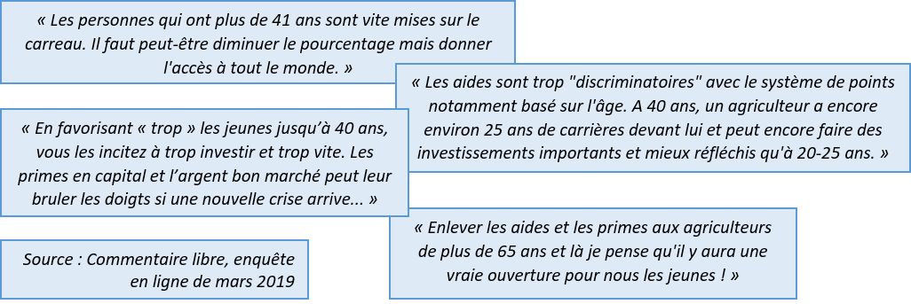

Mais cela n’exclut pas de continuer à mener des réflexions pour un plus large accès à l’aide et sur les niveaux de taux d’aide publique en les liant davantage à l’opportunité de l’investissement pour une amélioration optimale des performances économiques auxquelles il doit contribuer. La limitation de l’aide publique prévue dans le cadre d’ADISA et la fixation, au cours de l’actuelle programmation, de maximum admissible par type d’investissement vont dans le bon sens (caractère « raisonnable du coût de l’investissement »).

*Considérations générales sur le dispositif d’aide*

**Le point de vue des bénéficiaires**

Pour terminer l’enquête, les répondants étaient invités à exprimer leur appréciation du dispositif d’aide à la modernisation. 50% des répondants ont laissé un commentaire libre. L’analyse du contenu de ces commentaires est synthétisée ci-dessous et quelques extraits choisis illustrent les propos recueillis (voir les encarts).

La lourdeur administrative (15%), la complexité des dossiers (12%), la longueur des délais relatifs au processus d’octroi (12%) puis au paiement des aides (11%) sont des thèmes qui reviennent le plus fréquemment dans les commentaires.

Le souhait de cibler davantage les aides (6%) et de rendre le dispositif plus équitable (4%) a également été recensé dans les commentaires.

**Figure 3 – Commentaires libres issus de l’enquête en ligne de mars 2019**

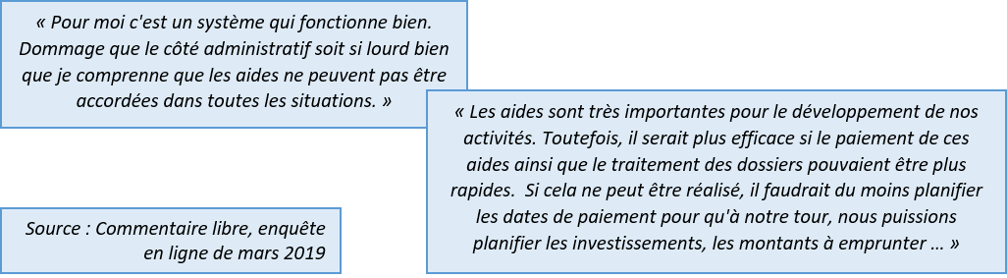

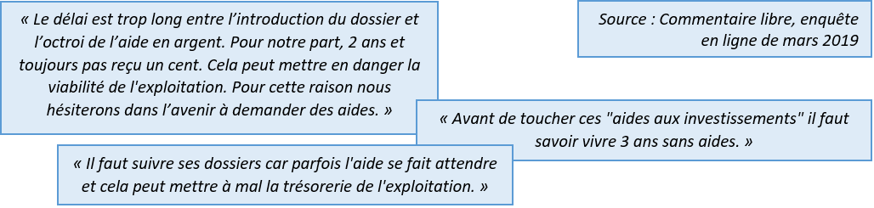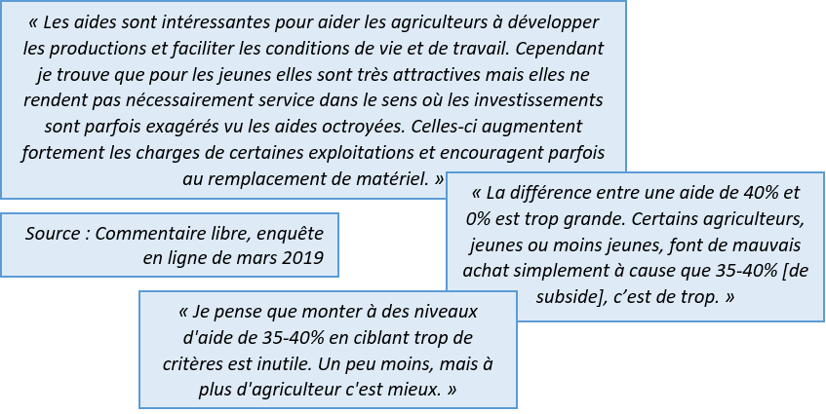

# Annexe 12. QEC 21

**CJ1. Le nombre et type d'acteurs impliqués dans la mise en œuvre du PwDR ont augmenté**

Possibilité de comptage multiple pour des participants ayant pris part à plus d’un évènement durant la période) (*source : rapports d’activité du RwDR, 2015-2018*). Les activités d’échange et de réseautage du RwDR se sont progressivement diversifiées et de plus en plus de participants ont été impliqués dans ces activités (voir graphique).

**Tableau 1**

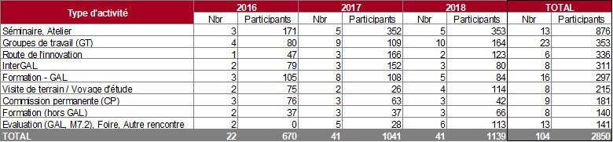

**CJ2 Les acteurs impliqués dans le Réseau accèdent facilement aux informations nécessaires et s’impliquent dans la mise en œuvre du PwDR (intelligence collective)**

Selon l’enquête en ligne de mai 2019, les répondants ont participé à diverses activités d’échanges, de réseautage et de capitalisation du RwDR. La fréquence de participation est variable selon les activités :

* Concernant les évènements du RwDR, le plus de répondants à l’enquête ont participé aux séminaires régionaux (49% des répondants) et aux visites de terrain (32%). Il s’agit essentiellement de participations occasionnelles, les participants réguliers sont environ 1 sur 5 des répondants pour les séminaires et les visites de terrain et 1 sur 10 pour les voyages d’études, compte tenu de la diversité des thématiques abordées. Un tiers des répondants à l’enquête n’ont participé à aucun des évènements organisés par le RwDR.
* 13% des répondants sont membres d’un GT, organes principaux du réseau. Ils mobilisent les participants à échéance régulière autour d’une problématique spécifique. La fréquence de participation est plutôt élevée (surtout régulière ~54% ou occasionnelle 31%).[16]

**Figure 2**

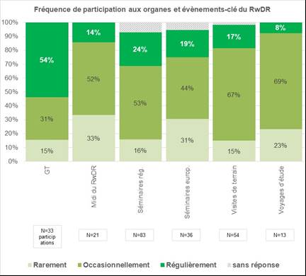

*Source : Enquête en ligne destinée aux parties prenantes du RwDR, 24/05-20/05/2019, N=nombre de répondants à la question*

Le principal frein à la participation aux différents évènements et activités du RwDR est la disponibilité des acteurs. Cette disponibilité est limitée par l’ampleur des tâches quotidiennes de travail dans leurs occupations professionnelles respectives (voir figure ci-dessous).

**Figure 3**

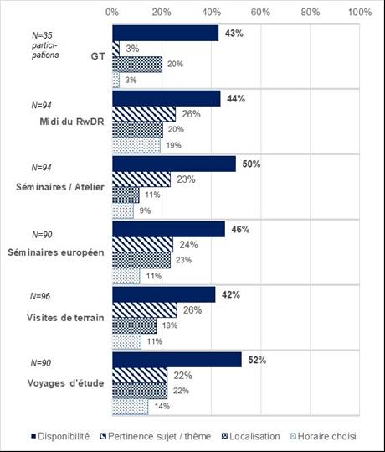

*Source : Enquête en ligne destinée aux parties prenantes du RwDR, 24/04-20/05/2019, N=nombre de répondants à la question*

**CJ 3. La qualité de la mise en œuvre du PwDR s’est améliorée grâce aux activités du RR**

Le travail du réseau en matière de diffusion des bonnes pratiques a été bien perçu par les répondants à l’enquête. Plus de 75% des répondants (N=138) reconnaissent l’apport du réseau dans la connaissance des bonnes pratiques.

La majorité des répondants à l’enquête mettent en avant l’utilité des activités et publications réalisées par le PwDR, en lien avec le PwDR 2014-2020 : (i) près de 90% perçoivent les évènements comme utiles, voire très utiles, de sorte que plus l’évènement est orienté sur l’expérience pratique, plus son utilité est forte ; (ii) entre 70% et 90% estiment les publications qu’ils connaissent comme assez ou très utiles.

Peu nombreux sont les répondants qui n’identifient aucun bénéfice particulier des évènements mis en place (~10% pour les GT pris ensemble) ou des publications (3% à 5% selon les publications). En effet, les activités et publications du réseau sont favorables aux renforcements des capacités des parties prenantes par l’amélioration des connaissances au travers de la formation / la capitalisation (60% à 85% des parties prenantes selon évènements / publications) et par le réseautage lors des évènements (40% à 60%).

Une réunion de la Commission permanente, au démarrage de la nouvelle programmation, a permis d’impliquer l’évaluateur et de présenter les résultats et principales conclusions-recommandations de l’évaluation ex post. Sur base des recommandations de l’évaluation ex post, le GT Biodiversité du RwDR s’est investi en vue du renforcement de l’efficacité des MAEC comme précisé plus haut. D’autre part, les GT « Conseil agricole » et « Outils financiers innovants » s’inscrivent dans la lignée de l’ex post, ce dernier GT ayant été mis en place afin d’envisager un appui à des projets d’installation alternatifs et innovants viables en dehors de l’installation classique dans le cadre familial. Certains voyages d’étude (Pays-Bas ; France) ont également permis d’intégrer les recommandations de l’ex post. Un autre groupe de travail (« Formation ») a intégré les enseignements de l’évaluation, mais il a été rapidement clôturé.

Plus des deux tiers (77%) des répondants GAL trouvent les **réunions InterGAL** utiles à très utiles pour l’approche LEADER sur leur territoire. Ces réunions permettent aussi d’améliorer le suivi/évaluation de la mise en œuvre des projets des GAL pour 64% des répondants GAL. Les répondants moins satisfaits mentionnent une dominance de l’agriculture et la biodiversité parmi les thématiques et un manque de sujets relatifs à la cohésion sociale, la citoyenneté, la mobilité.

**Figure 4**

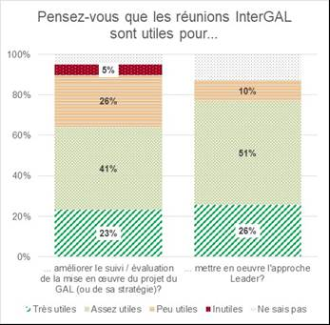

*Source : Enquête en ligne destinée aux parties prenantes du RwDR, 24/05-20/05/2019, N=nombre de répondants à la question*

Les interGAL sont appréciés comme bénéfiques par les représentants des GAL dans la mesure où, selon les expressions propres des répondants, ils permettent surtout le partage d’idées, d’expériences et de bonnes pratiques (58%), la mise en réseau (32%) et l’échange avec les pairs (32%). Les interGAL sont des occasions également d’échanger à propos de sujets innovants / d’avenir.

**Tableau 5**

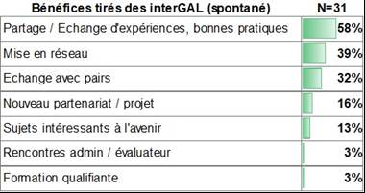

*Source : Enquête en ligne auprès des parties prenantes du RwDR, 24/05-20/05/2019, N=nombre de répondants à la question*

**CJ 4. Le grand public et les bénéficiaires potentiels ont connaissance de la politique de développement rural et des possibilités de financement par le biais des activités du RRN**

Les résultats de l’enquête en ligne indiquent que le travail du réseau a davantage permis d’informer les bénéficiaires potentiels (63% tout à fait ou plutôt d’accord) sur la politique de développement rural dans son ensemble et moins en ce qui concerne les possibilités de financement (47% sont d’accord).

**Figure 6**

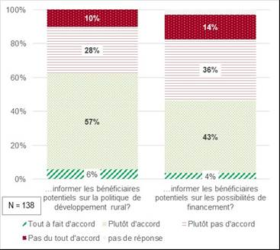

*Source : Enquête en ligne destinée aux parties prenantes du RwDR, 24/05-20/05/2019, N=nombre de répondants à la question*

Par ailleurs, certains avis de l’enquête indiquent la saturation des canaux de diffusion et la difficulté de toucher le grand public, un enjeu de plus un plus fort en lien avec l’importance de la visibilité des investissements européens. L’objectif du réseau pour sa troisième année (2018) a été notamment de renforcer la partie grand public de sa communication. Cet enjeu a été abordé par les relations presse-médias, notamment la diffusion d’un reportage TV du Monde dans le cadre de l’émission Tam-tam sur RTBF 3. La présence sur les réseaux sociaux et autres fora constituent également des opportunités de toucher un public plus élargi que les bénéficiaires et acteurs wallons du développement rural. L’évaluateur ne dispose pas de données permettant d’étayer la notoriété éventuelle du programme, de ses réalisations et acquis auprès du citoyen wallon.

**CJ5. L'innovation dans l'agriculture, la foresterie, la production alimentaire et les zones rurales a été encouragée par le RwDR**

**Figure 7**

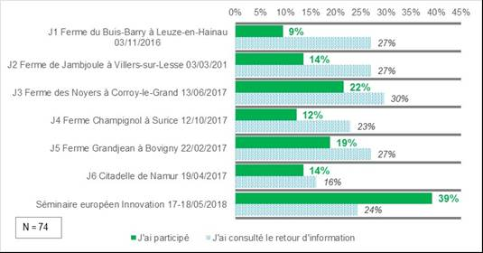

*Source : Enquête en ligne destinée aux parties prenantes du RwDR, 24/05-20/05/2019, N=nombre de répondants à la question*

La pertinence du thème et de l’approche de la route de l’innovation a été validée par les répondants à l’enquête. Ceux-ci sont quasi unanimes (près de 90%) que l’autonomie / le changement de pratiques est un thème à forts enjeux pour l’avenir, il est au centre des intérêts pour les acteurs du développement rural et tout à fait pertinent à traiter dans le cadre du PwDR wallon.

**Figure 8**

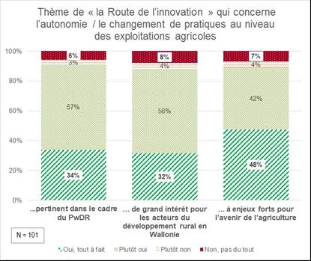

*Source : Enquête en ligne destinée aux parties prenantes du RwDR, 24/05-20/05/2019, N=nombre de répondants à la question*

Cependant, le lien direct des travaux conduits dans le cadre de la Route de l’innovation avec les domaines clés d’intervention du PwDR n’est pas perçu comme systématique et immédiat. Les répondants n’ont pas tous exprimé un avis quant à l’utilité des résultats issus de la route de l’innovation (un sur trois des répondants). Ceux qui se sont positionnés pensent majoritairement (~50%-60%) que les résultats sont ou seront en faveur des domaines clés d’intervention du PwDR. Près de 75% des répondants (N=68) déclarent qu’ils ont utilisé ou vont utiliser ces connaissances acquises lors de cette initiative, surtout en les diffusant en interne et/ou auprès des agriculteurs / acteurs du développement rural wallons.

**Figure 9**

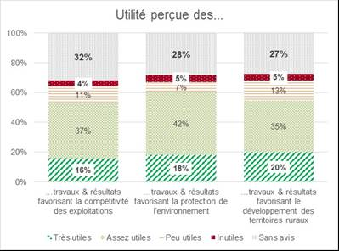

*Source : Enquête en ligne destinée aux parties prenantes du RwDR, 24/05-20/05/2019, N=nombre de répondants à la question*

1. L’EES inclut une analyse des alternatives, mais non l’analyse de l’alternative consistant à ne pas avoir de PDR 2014-2020. L’analyse des alternatives menée par l’ESS explore plutôt des variations autour de l’option de base en vue d’estimer quels ajustements pourraient éventuellement être proposés.
2. La méthode MB1 y contribue également mais la valeur n’est pas systématiquement très haute ; la méthode MC8, bandes aménagées, pour sa part manque de naturalité et ne concerne que de petites surfaces.
3. http://dps.environnement.wallonie.be/home/matieres/boues-depuration.html
4. Fiche « la valeur agronomique des boues d’épuration » www.odegp.com/admin/uploads/la-valeur-agronomique-des-boues-d-puration.pdf
5. economie.fgov.be/.../Production_cultures_agricoles_estimation_2012_tcm326-20567
6. DGoARNE (2017)
7. Coefficients du rapport DGoARNE (2017, p. 27)
8. Pour les totaux pris en compte voir respectivement Annexe 5, CJ14-5, émissions agricoles de 2017 tirées de l’inventaire 2019 de l’AWAC ([http://www.awac.be](http://www.awac.be/)): 2 202 kT de méthane et 2287 de protoxyde d’azote.
9. Selon rapport annuel 2019 sur l’évolution de l’économie agricole et horticole
10. Donnée 74 aberrante : plus de 5000 ! peut-être s’agit-il d’autres animaux
11. Les répondants dont la réponse n’est pas en ligne avec la question ont été éliminés.
12. Par exemple la biodiversité est un terme qui ne fait pas sens pour tous les acteurs, ou pas le même sens, et n’est pas le seul aspect de l’environnement affecté par les mesures qui la concernent, les notions de territoire ou de paysage pourraient davantage être mises en avant comme support de la réflexion collective sur ce qu’il convient d’en faire. Les services écosystémiques peuvent également donner lieu à des représentations et attentes distinctes selon les groupes sociaux. Cette notion étant une construction récente et une représentation non universellement partagée, la question se pose du sens qu’elle a chez les agriculteurs et sylviculteurs dans la mesure où cette notion attribue aux écosystèmes ou à la nature, plutôt qu’à leur travail, les services issus des terres agricoles et des forêts et dans la mesure où ils sont quotidiennement aux prises avec le besoin de contrer des processus inverses des SE, en l’occurrence les dommages aux cultures.
13. Le RAMO (2016) déplorait que l’indicateur T8 "Pourcentage des forêts ou autres zones boisées sous contrats de gestion soutenant la biodiversité" était encore loin de son niveau cible (50% en 2015), alors que du point de vue de la dépense publique c’est plutôt une bonne nouvelle s’agissant d’indemnités et non d’incitants à une action favorable.
14. https://www.interregeurope.eu/fileadmin/user_upload/tx_tevprojects/library/2-4-BID-REX_piqueray.pdf
15. Evolution de l’économie agricole et horticole de la Wallonie (2019)
16. Notons que peu de participants aux GT ont répondu à l’enquête, variant entre 8 pour le GT « biodiversité » et 1 pour le GT Infrastructures de santé. Aucun membre du GT Forêt n’a répondu à l’enquête.